

**GM8804C**

使用说明书



**GM8804C-02140701**

**48010410121077**

©2014，深圳市杰曼科技股份有限公司，版权所有。

未经深圳市杰曼科技股份有限公司的许可，任何单位和个人不得以任何形式或手段复制、传播、转录或翻译为其他语言版本。

因我公司的产品一直在持续的改良及更新，故我公司对本手册保留随时修改不另行通知的权利。为此，请经常访问公司网站，以便获得及时的信息。

本产品执行标准：**GB/T 7724—2008**



目录

1. 概述 - 1 -

**1.1** 功能及特点 - 1 -

**1.2** 前面板说明 - 1 -

**1.3**后面板说明 - 3 -

**1.4**技术规格 - 4 -

**1.4.1**一般规格 - 4 -

**1.4.2**模拟部分 - 4 -

**1.4.3**数字部分 - 4 -

2. 安装 - 5 -

**2.1**一般原则 - 5 -

**2.2**传感器的连接 - 5 -

**2.3** 开关量接口的连接 - 6 -

**2.4** 电源连接 - 7 -

**2.5** 附加板的连接 - 7 -

**2.5.1** 双串行口通讯模式 - 7 -

**2.5.2** **PROFIBUS** + **RS485/232**串口通讯模式 - 9 -

3. 标定 - 10 -

**3.1**标定说明 - 10 -

3.2 标定流程图 - 10 -

3.3毫伏数显示 - 14 -

3.4 无砝码标定 - 15 -

3.5 快速标定零点和增益。 - 16 -

3.6增益校准功能 - 16 -

**3.7**标定参数表 - 17 -

4.工作参数设置 - 18 -

**4.1**工作参数的设置方法 - 18 -

**4.2**工作参数说明 - 18 -

5.配方的查询与修改 - 24 -

**5.1** 查询与设置方法 - 24 -

**5.1.1**配方的选择 - 24 -

**5.1.2**配方的查询与设置 - 24 -

**5.2**配方参数内容 - 24 -

6.操作 - 30 -

**6.1**仪表的工作状态 - 30 -

**6.2**手动卸料 - 30 -

**6.3**手动清零 - 31 -

**6.4**批次数设定 - 31 -

**6.5**时间和日期的查看与设定 - 31 -

**6.6**累计内容的查看与清除 - 32 -

**6.6.1**各配方累计数据的查询 - 32 -

**6.6.2**累计的清除 - 32 -

**6.6.3**累计值扩展 - 32 -

**6.7**累计内容的打印 - 33 -

**6.8**料位及供料控制 - 33 -

**6.8.1**三料位 - 33 -

**6.8.2**双料位 - 33 -

**6.8.3**单料位 - 34 -

**6.9**开关量测试 - 34 -

**6.10**开关量定义 - 35 -

**6.11**快速设置参数值 - 38 -

**6.11.1**快速设置串口通讯参数自动匹配 - 38 -

**6.11.2**快速设置配方参数**F1** - 39 -

**6.12**参数备份及恢复功能 - 39 -

**6.13**拍袋说明 - 39 -

**6.14**串口升级程序功能 - 40 -

**6.15**仪表Logo、型号自定义功能 - 40 -

7.自动包装过程 - 41 -

**7.1**有计量斗包装模式 - 41 -

**7.2**无计量斗包装模式 - 43 -

7.3双有斗秤互锁包装模式 - 45 -

7.4双无斗秤互锁包装模式 - 47 -

8串行口功能说明 - 49 -

**8.1 Print**打印方式 - 49 -

**8.1.1**自动打印 - 49 -

**8.1.2**总累计报表打印（**Prt1**） - 50 -

**8.1.3**配方累计报表打印（**Prt2**） - 50 -

**8.1.4**配方设置报表打印（**Prt3**） - 51 -

**8.2** rEAd/rEAd-o命令方式 - 52 -

**8.3** Cont连续方式 - 53 -

**8.4 MODBU**S通讯方式 - 54 -

**8.4.1 MODBUS**通讯地址分配 - 54 -

**8.5 PROFIBUS-DP**通讯 - 65 -

**8.5.1 GSD-1**详细说明 - 65 -

**8.5.2 GSD-2**详细说明 - 70 -

9 错误及报警信息 - 73 -

附录 显示字符对照表(不区分大小写) - 73 -

10.仪表尺寸 - 74 -

**10.1**仪表外形尺寸 - 74 -

**10.2**开孔尺寸 - 74 -

# 概述

**GM8804C**包装控制器是针对单秤增量法自动定量包装秤而专门开发的一款称重控制仪表。该控制器具有大小适中，精度高、功能强大、操作简单实用的特点。可广泛应用于饲料、化工、粮食等需要定量包装设备的行业。

## **1.1** 功能及特点

* 大小适中、造型美观、方便实用
* 有计量斗或无计量斗两种工作模式，用户自主选择
* **20**路开关量输入、输出控制**（8**入**/12**出），输出端口位置可自定义。最大限度方便用户使用
* 开关量测试功能，方便包装秤的调试
* 全自动三料速加料控制，具有可选择的点动小投功能
* 全面板数字标定，可人工输入毫伏数完成标定（免砝码标定功能）
* 可存储二十种配方，方便不同量程物料的包装
* 供料控制功能，方便包装秤与前端供料设备的控制联接
* 自动落差修正功能
* 多重数字滤波功能
* 批次数设定功能
* 拍袋功能，适合粉状物料的包装
* 自动零位跟踪功能
* 时间/日期功能
* 双串行口，外接串行打印机、计算机或第二显示器（该功能须选配**SIO**扩展板）

## **1.2** 前面板说明

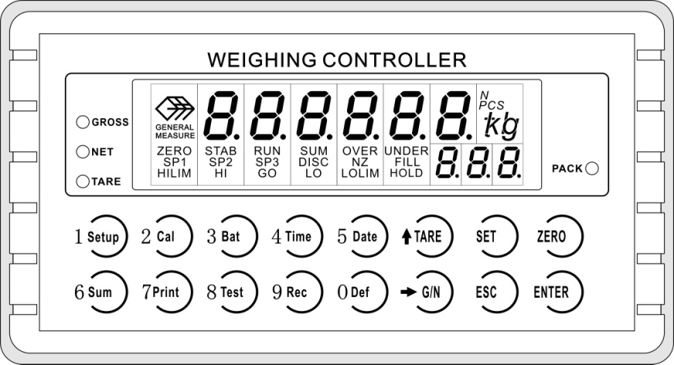

**GM8804C**前面板图

主 显 示：六位，用于显示称重数据及仪表相关参数。

副 显 示：三位，用于显示配方号及参数提示信息。

状态指示：

* **GROSS**：毛重，当前显示重量为毛重时，该指示灯亮。
* **NET** ：净重，当前显示重量为净重时，该指示灯亮。
* **TARE**：留用。
* **PACK**：夹袋，夹袋输出有效时，该指示灯亮；夹袋输出时夹袋到位信号无效，指示灯闪烁。
* **ZERO**：零位，当重量为**0±1/4d**时，该指示灯亮。
* **STAB**：稳定，当重量变化在判稳范围内时，该指示灯亮。
* **RUN**：运行，仪表处于包装过程中，该指示灯亮。
* **SUM** ：累计，仪表显示累计信息时，该指示灯亮。
* **OVER**：超差，本次定量重量超过目标值+超差值时，该指示灯亮。
* **UNDER**：欠差，本次定量重量低于目标值-欠差值时，该指示灯亮。
* **SP1**：大投，仪表大投有效时，该指示灯亮；加料中断，指示灯闪烁。
* **SP2**：中投，仪表中投有效时，该指示灯亮；加料中断，指示灯闪烁。
* **SP3**：小投，仪表小投有效时，该指示灯亮；加料中断，指示灯闪烁。
* **DISC**：卸料，当物料从计量斗中卸出时，该指示灯亮；卸料时，有斗模式夹袋到位信号输入无效时闪烁。
* **NZ**：零区，当前重量低于所设定的零区值时，该指示灯亮。
* **FILL**：供料，仪表供料输出有效时，该指示灯亮。
* **GO**：手动运行一次指示灯
* **LO**：定义了下料位输入（**I12**），但是下料位输入无效
* **LOLIM**：拍袋信号输出
* **HOLD**：定值信号输出
* **HILIM：**指示灯亮**，**仪表**PROFIBUS**-**DP**通讯模块初始化未成功。
* **HI：**指示灯亮**，PROFIBUS**-**DP**通讯没有建立连接。

键盘：

：清零键，用于清零显示数据。

：选择键，用于具体参数的选择。

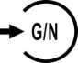：翻页/转换键，用于参数项间的切换。

：确认键，用于确认仪表当前功能或状态。

：设定键，用于进入仪表配方及参数设定。

：退出键，用于退出仪表当前功能状态。

：数字**1**及工作参数键，用于数据输入和进入工作参数设置。



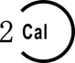：数字**2**及标定键，用于数据输入和进入标定状态。

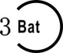：数字**3**及批次键，用于数据输入和进入批次数设置状态。

：数字**4**及时间键，用于数据输入和进入时间设置状态。



：数字**5**及日期键，用于数据输入和进入日期设置状态。

：数字**6**及累计键，用于数据输入和查询累计结果。

：数字**7**及打印键，用于数据输入和数据打印。

：数字**8**及测试键，用于数据输入和开关量测试。

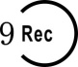：数字**9**及配方键，用于数据输入和配方选择及管理。

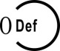：数字**0**，用于数据输入和开关量定义。

## **1.3**后面板说明

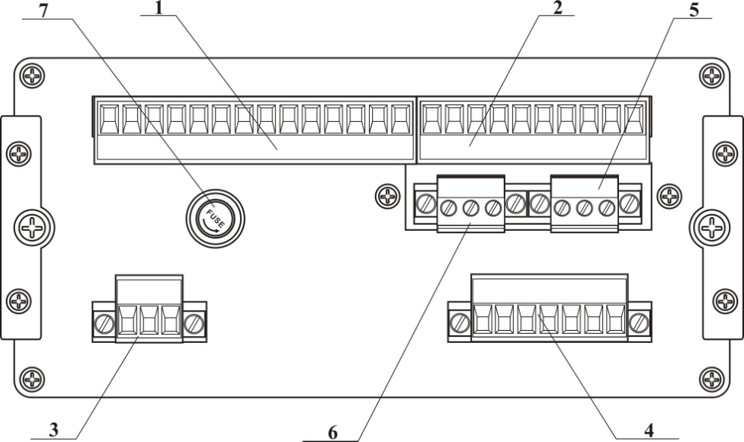

**GM8804C**后面板图

**1、**开关量连接端子（输出量）

**2、**开关量连接端子（输入量）

**3、**仪表工作电源输入端子

**4、**称重传感器接口

**5、**串行口**2**，**RS232/RS485**可选串行口（需选配**SIO**扩展板）

**6**、串行口**1**，**RS232**串行口,可连接串行打印机（需选配**SIO**扩展板）

**7**、保险管座（保险管规格参考原出厂参数）

## **1.4**技术规格

### **1.4.1**一般规格

电 源：**AC90-260V 50Hz(或60Hz) ±2%**

电源滤波器：内附

工作温度：**-10～40℃**

最大湿度：**90%R.H**不可结露

功 耗：约**15W**

物理尺寸：**181×165×98mm**

### **1.4.2**模拟部分

传感器电源：**DC12V 380mA（MAX）**

输 入 阻抗：**10MΩ**

零点调整范围：**0.2～10mV（传感器为1mV/V时）**

**0.2～20mV（传感器为2mV/V时）**

**0.2～30mV（传感器为3mV/V时）**

输入灵敏度：**0.5uV/d**

输 入 范围:**0.2～27mV（传感器为2mV/V时）**

**0.2～37mV（传感器为3mV/V时）**

转 换 方 式: **Sigma- Delta**

**A/D**转换速度：**120**次/秒

非 线 性：**0.01% F.S**

增 益 漂 移：**10PPM/℃**

最高显示精度**：1/100000**

### **1.4.3**数字部分

显示：专用荧光显示器及四只绿色发光二极管

负 数显示：“**—**”

超 载显示：“**OFL**”

小数点位置：**5**种可选

键 盘：十六键发声键盘

# 安装

## **2.1**一般原则

**GM8804C**包装控制器使用带有保护地的**220V 50Hz**交流电源。如果没有保护地，需另外接地以保证使用安全、可靠。

由于传感器输入信号为模拟小信号，其对电子噪声比较敏感，因此该信号传输应采用屏蔽电缆，且应将其与其他电缆分开铺设，更不应捆扎在一起。信号电缆应远离交流电源。

注意：不要将仪表地线直接接到其它设备上。

**GM8804C**包装控制器安装时，首先按照本说明书最后一章的开孔尺寸图在控制箱的合适位置开孔，然后将控制器两侧插条拆下，将控制器从控制箱前端装入，从后面将两侧插条装入并锁紧固定螺丝。参见下图所示。

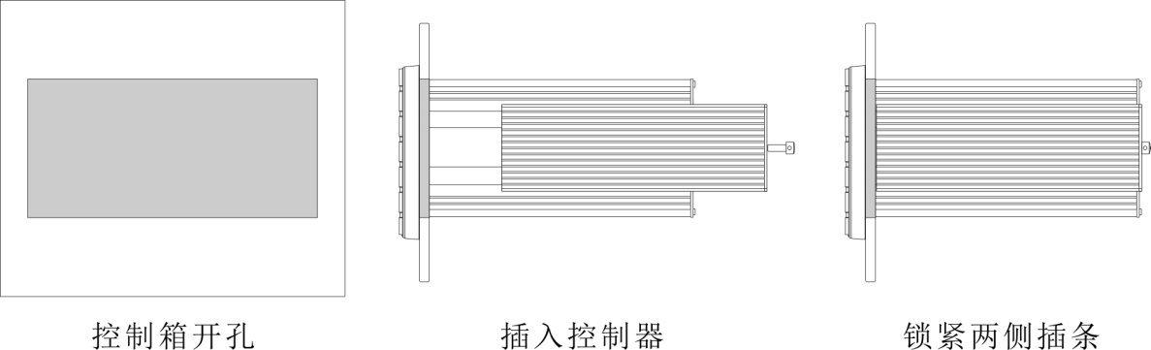

## **2.2**传感器的连接

**GM8804C**包装控制器需外接电阻应变桥式传感器，按下图方式连接传感器到仪表。当选用四线制传感器时，必须将仪表的**SN+**与**EX+**短接，**SN-**与**EX-**短接。

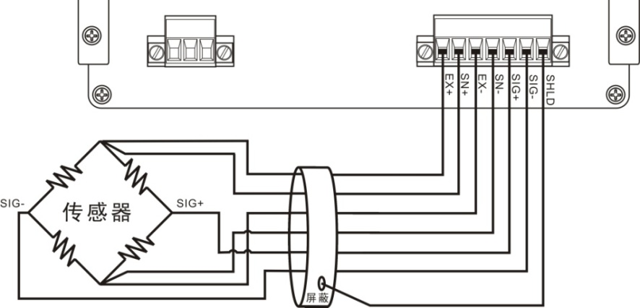

传感器接线图

|  |  |  |  |  |  |  |  |
| --- | --- | --- | --- | --- | --- | --- | --- |
| 六线接法 | **EX+** | **SN+** | **EX-** | **SN-** | **SIG+** | **SIG-** | 屏蔽线 |
| 四线接法 | **EX+** | | **EX-** | | **SIG+** | **SIG-** | 屏蔽线 |

**EX+**:电源正  **EX-**:电源负 **SN+**:感应正  **SN-**:感应负 **SIG+**:信号正  **SIG-**:信号负

## **2.3** 开关量接口的连接

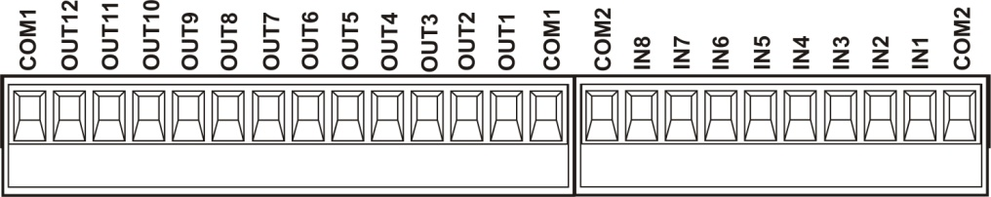

开关量接口图

**GM8804C**包装控制器开关量采取光电隔离方式，接口需外部提供一路直流**24V**电源作为开关量工作电源，该电源正极接至仪表**COM1**端，负极接至仪表**COM2**端。仪表开关量输入为低电平有效；输出采取晶体管集电极开路输出方式，每路驱动电流可达**500mA**。

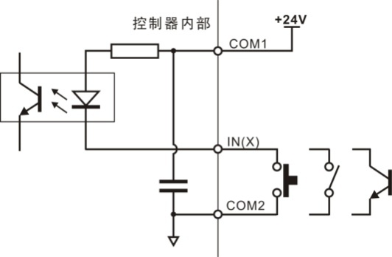

仪表输入接口原理图

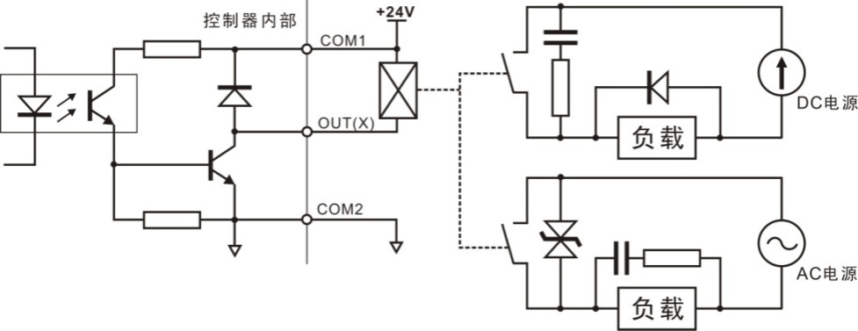

仪表输出接口原理图

**GM8804C**包装控制器开关量为用户可自定义方式（详见**6.10**，以方便用户配线及一些特殊应用，产品出厂时，各输入、输出量默认的定义如下（注意：各模式下开关量定义是独立的）：

|  |  |  |  |
| --- | --- | --- | --- |
| 输出量 | | 输入量 | |
| **OUT1** | 运行 | **IN1** | 启动 |
| **OUT2** | 停止 | **IN2** | 急停 |
| **OUT3** | 大投 | **IN3** | 清零 |
| **OUT4** | 中投 | **IN4** | 清报警 |
| **OUT5** | 小投 | **IN5** | 选配方 |
| **OUT6** | 定值（加料完成） | **IN6** | 夹袋/松袋请求 |
| **OUT7** | 超差 | **IN7** | 手动卸料 |
| **OUT8** | 报警 | **IN8** | 手动小投（有、无斗模式） |
| 双秤互锁输入（互锁模式） |
| **OUT9** | 夹袋 |  |  |
| **OUT10** | 拍袋 |  |  |
| **OUT11** | 卸料 |  |  |
| 输送机输出（NO2_A/B模式） |
| **OUT12** | 零区（有、无斗模式） |  |  |
| 双秤互锁输出（互锁模式） |

## **2.4** 电源连接

**GM8804C**包装控制器使用带有保护地的**220V、50Hz**交流电源。连接如下图所示：

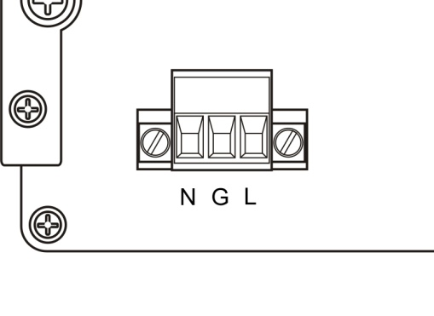

电源端子图

**L**-火线 **G**-地线  **N**-零线

**2.5** 附加板的连接

对于扩展板接口，目前**GM8804C**仪表有两个端口，共提供两种选配：

**﹙1﹚**双串行口通讯

**﹙2﹚PROFIBUS** + **RS485/232**串口通讯

***注：*只要仪表配备了PROFIBUS-DP通讯扩展版，工作参数的第4大项会相应改变为PROFIBUS通讯方式。**串行口功能为选配功能，如需选配，须在产品订货时特殊声明

**2.5.1** 双串行口通讯模式

**GM8804C**可提供两个串行通讯接口，各串口通讯参数根据工作参数项设置。接口如下图所示：

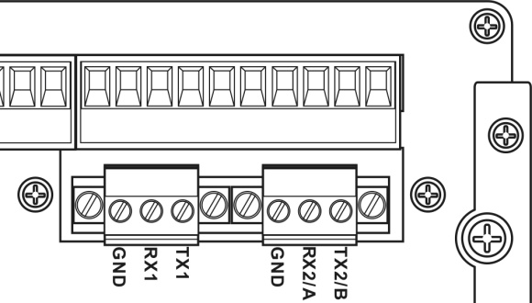

串行口端子图

**串口一**

**TX1、RX1**为第一个串口，固定为**RS232**；可用于连接串行打印机或上位机，由工作参数**b4**项设置通讯参数。

**串口二**

**TX2/A、RX2/B**为仪表的第二个串行口；**RS-232**或**RS-485**可选，可通过串口板上的两个开关的位置确定。由工作参数**b5**项设置通讯参数。

仪表与上位机连接图：

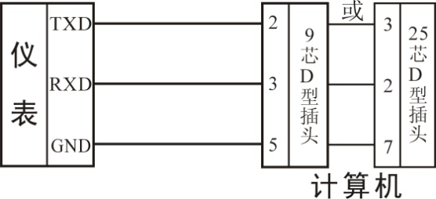

仪表与计算机连接图（**RS-232**方式）

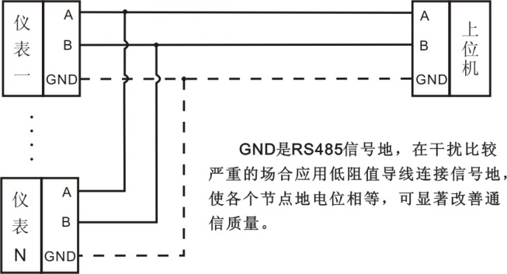

仪表与上位机连接图（**RS-485**方式）

**2.5.2** **PROFIBUS** + **RS485/232**串口通讯模式

接口定义如下：

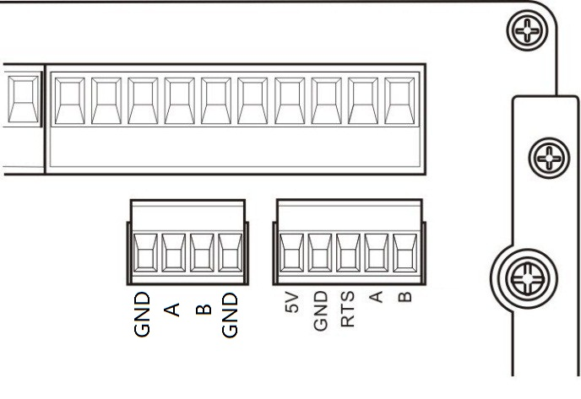

通讯口端子图

仪表可做为一个**PROFIBUS-DP**从站连接到**PROFIBUS**总线上去，需以尽量短的屏蔽线由仪表的总线端子扩展出一个**9PIN**（公型）**D**型接头，对应连接到规范的**PROFIBUS**总线接头上（屏蔽线的屏蔽层连接到仪表壳体锁紧螺钉上）。若作为总线的终端需加装适配电阻，可将**PROFIBUS**总线接头上的终端电阻选择开关拨至**ON**的位置，加终端电阻对应原理如下图所示：

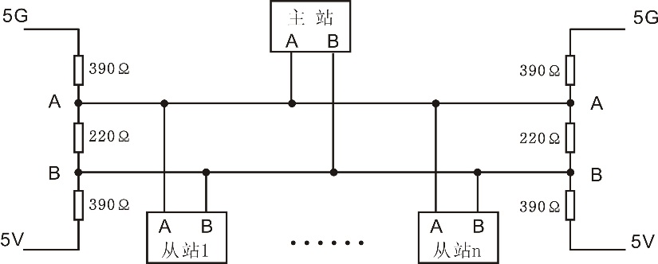

仪表与**PROFIBUS-D**P总线连接图

# 标定

## **3.1**标定说明

（**1**）初次使用**GM8804C**包装控制器，或者称重系统的任意部分有所改变以及当前设备标定参数不能满足用户使用要求时，都应对控制器进行标定。标定可确定称重系统的小数点位置、最小分度、最大量程、系统零位、增益等。

（**2**）用户若想跳过某一项参数，可按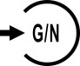键，则显示器进入下一项参数设置；若用户只想改变某一参数，在完成设置后，按键保存当前设置后，按键返回正常工作状态。

（**3**）标定参数表参见**第3.7章节**。

（**4**）标定时，请记录各参数标定后的值于标定参数记录表中作为以后应急标定使用**。**

（**5**）标定过程中错误报警信息参见第**9**章节

## 3.2 标定流程图

**停止状态**

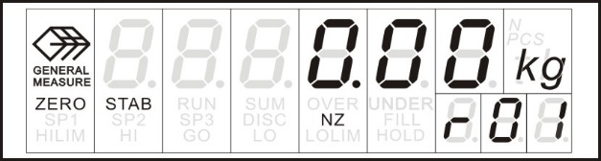

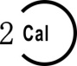**：进入标定**

**输入密码**

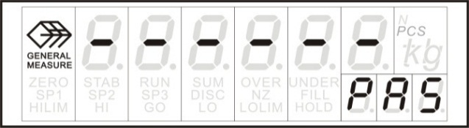

利用**0~9**数字键输入六位密码（初始密码为：**000000**）。

***注：连续三次输入密码错误，仪表显示ERROR4并进入自锁状态，此时即使输入正确密码也不会进入标定状态，只有仪表重新上电方可再次进入标定。***

**：进入下一步**

**（-1-）单位设置**

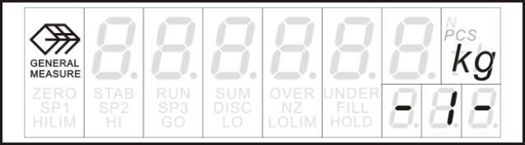

：调整单位**(g、kg、t或lb)。**

：跳过当前设置。

：保存当前设置并进入下一步。

**(-2-)小数点设置**

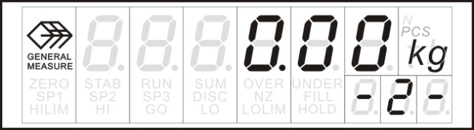

：调整小数点位置**(0、0.0、0.00、0.000或0.0000)**

：跳过当前设置。

：保存当前设置并进入下一步。

**（-3-）最小分度设置**

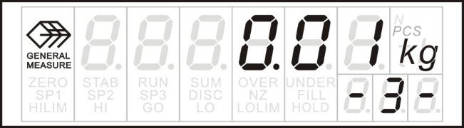

：调整最小分度(**1**、**2**、**5**、**10**、**20**或**50**)

：跳过当前设置。

：保存当前设置并进入下一步。

**（-4-）最大量程设置**

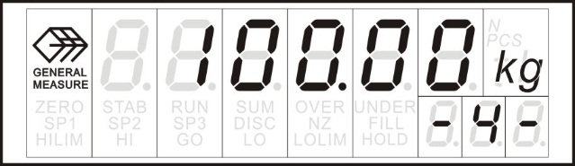

利用**0~9**数字键输入最大量程(≤最小分度×**100000**)。

：跳过当前设置。

：保存当前设置并进入下一步。

**（-5-）灵敏度设置**

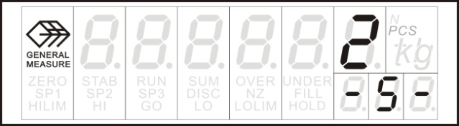

**：**调整传感器灵敏度(**1、2、3**)

：跳过当前设置。

：保存当前设置并进入下一步。

**（-6-）毫伏数显示**

该显示值与用户使用万用表测量传感器**SIG+/SIG-**端所得的值相近，具体功能说明参照第**3.3**章节。

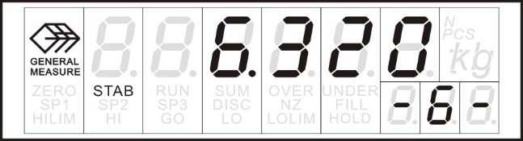

：保存当前设置并进入下一步。

**（-7-）零点标定**

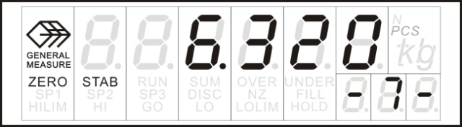

清空秤台，待显示稳定后(**STAB**指示灯亮) 按完成零点标定，进入下一步。

：跳过当前设置。

：标定零点并进入下一步。

**（-8-）增益毫伏数**

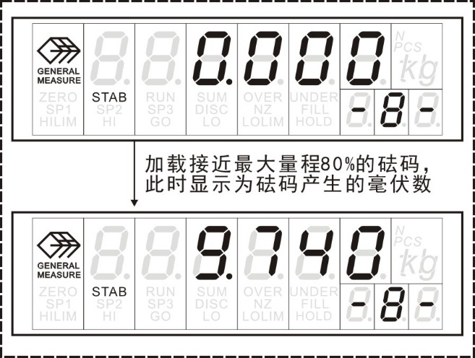

此时显示为放在秤台上的砝码产生的毫伏数。

等待显示稳定（**STAB**指示灯亮）后，按。

：保存当前设置并进入下一步。

此时往秤台放上接近最大量程**80%**的砝码。

**（-9-）增益重量**

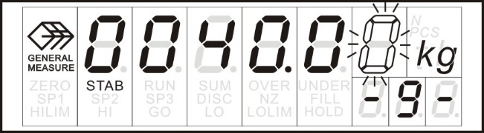

：完成增益标定并进入下一步。

输入所加载的砝码重量值。

：跳过当前设置。

**（PAS）密码设置**

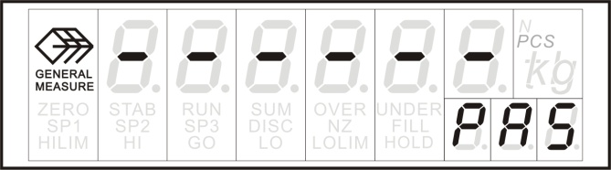

：完成标定，返回停止状态。

**如需修改标定密码，按****：修改密码**

**（PAS）密码修改**

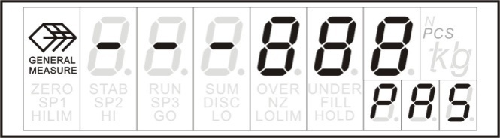

利用**0~9**数字键输入六位密码，新密码需输入两次方可修改成功。

：保存当前设置并返回停止状态。

**停止状态**

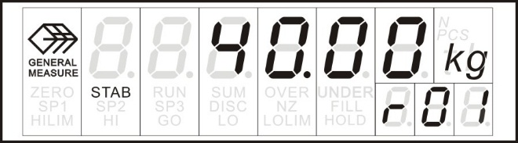

重量显示界面，标定结束。

请记录本处的毫伏数及砝码的重量值，以备今后作为应急的无砝码标定。可在下表中填入作为备份：

附表：

|  |  |  |  |  |  |
| --- | --- | --- | --- | --- | --- |
| 次数 | 零点毫伏数**（mV）** | 增益毫伏数**（mV）** | 砝码重量**（kg）** | 日期 | 备份说明 |
| **1** |  |  |  |  |  |
| **2** |  |  |  |  |  |
| **3** |  |  |  |  |  |
| **4** |  |  |  |  |  |
| **5** |  |  |  |  |  |
| **6** |  |  |  |  |  |
| **7** |  |  |  |  |  |
| **8** |  |  |  |  |  |

## 3.3毫伏数显示

该功能主要用于系统检测、传力机构的四角误差检测、传感器线性度检测。

**1**.系统检测

1）当毫伏数随加载重量的变化时，说明传感器接线正确，传力机构工作正常；

2）当毫伏数为**OFL**（或**-OFL**）时，说明此时传感器承受的压力过大（或过小），进行卸载重量（或加载重量）处理，如果处理后仍然是**OFL**（或**-OFL**），可能是以下原因造成：

a）传力机构故障，请检查排除

b）传感器接线错误，请检查排除

c）传感器已损坏，请更换传感器

**2**.传力机构四角误差检测

分别在秤台（或秤斗）的四角加载并记录对应毫伏数，如果存在明显的误差，请调整传力机构。

3.传感器线性度检测

在称重显示器量程范围内，进行多次等重量加载，在每次加载前用清零键清零毫伏数，加载后记录本次毫伏数值；所有重量加载完成后，如果记录的毫伏数中有一个或多个相差较大，说明传感器的线性度不好，请更换传感器或调整传力机构。

## 3.4 无砝码标定

当现场不方便加载砝码进行系统标定时，可以用附表中的数据进行无砝码标定。但是无砝码标定只用于应急标定，当更换了传感器或显示器，或称重系统机构有变更时，按照原来附表中数据进行标定时会使标定结果不准确。

**（-7-）零点标定**

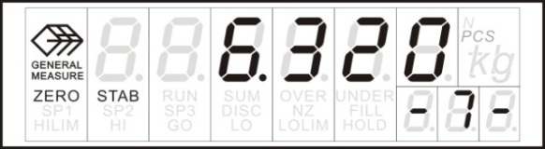

零点标定界面（显示为当前秤台重量产生的毫伏数）

**：进入下一步**

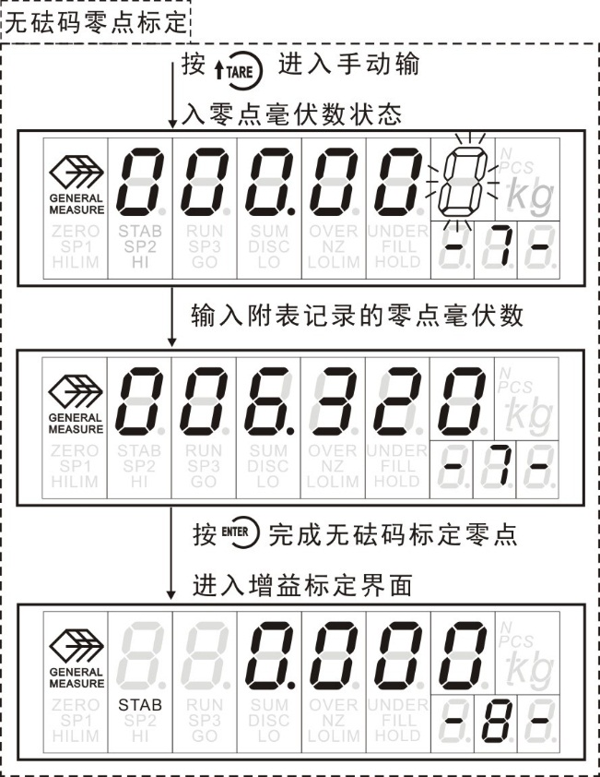

按左图操作流程即可完成无砝码标定零点。

：进入手动输入零点毫伏数状态。

利用**0~9**数字键输入附表记录的零点毫伏数。

**：进入下一步**

按左图操作流程即可完成无砝码标定增益。

：进入手动输入增益毫伏数状态。

利用**0~9**数字键输入附表中记录的增益毫伏数。

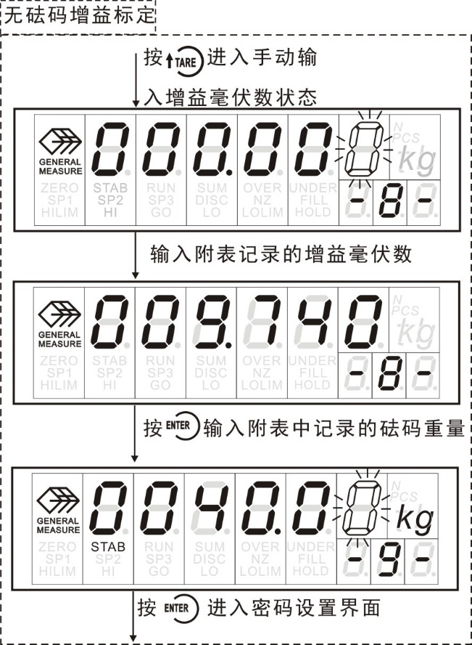



## 3.5 快速标定零点和增益。

仪表在待机界面下，长按键 (约2S)，可实现快捷标定零点操作。

或者仪表在待机界面下长按键两秒钟，输入标定密码后直接进入零点标定和增益标定界面，具体操作过程参照标定流程第**-7-、-8-**和**-9-**步。

## 3.6增益校准功能

通过输入仪表显示重量值和实际重量值两个参数来校准增益。

在标定界面按键进入增益校准界面，副显示**C-1**输入仪表显示重量，按确认，副显示**C-2**输入实际重量，按确认，即完成增益校准过程。流程图如下：

**标定界面**

**按****：进行增益校准**

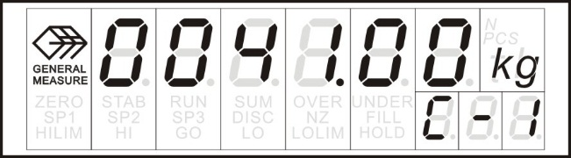

**：进入下一步**

利用**0~9**数字键输入仪表显示的重量。

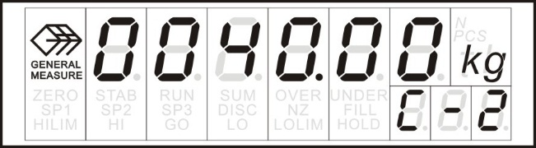

**：完成增益校准，返回停止状态**

利用**0~9**数字键输入实际重量。



## **3.7**标定参数表

|  |  |  |  |  |
| --- | --- | --- | --- | --- |
| 符 号 | 参 数 | 种 | 参 数 值 | 初 值 |
| **1** | 量纲 | **4** | **g kg t lb** | **kg** |
| **2** | 小数点位置 | **5** | **0 0.0 0.00 0.000 0.0000** | **0.00** |
| **3** | 最小分度 | **6** | **1 2 5 10 20 50** | **1** |
| **4** | 最大量程 |  | **≤**最小分度**×100000** | **10000** |
| **5** | 传感器灵敏度 | **3** | **1 2 3** | **2（mV/V）** |

# 4.工作参数设置

## **4.1**工作参数的设置方法

在停止状态下，按键，如果参数项**b6**中工作参数密码保护开关为**ON**，则此时要求输入密码，输入密码操作参考**标定**章节密码输入说明。



在整个设置过程中，主显示为实际参数值，副显示为参数代号**bX**。按键可改变参数值，需要数据输入的可用**0~9**数字键完成，所有需要用数字键输入的参数低位闪烁。



如果用户想跳过某一参数，可按键，则仪表进入下一项参数的设定；如果用户想改变某一参数，那么在完成改变须按键确认后，仪表进入下一项参数。



参数设置过程中，按键，则仪表返回停止状态。



## **4.2**工作参数说明

|  |  |  |  |
| --- | --- | --- | --- |
| 编号 | 参 数 | 初值 | 说 明 |
| **b1** | **ModE** | **无** | **参数设置第一大项：秤体工作模式相关参数设置。** |
| **b1.1** | **binyEs/ bin no**  **bin2-A/ bin2-b**  **no2-A/ no2-b** | **binyes** | 包装秤工作模式开关：  **bin no**：无计量斗包装模式；  **binyEs**：有计量斗包装模式。  **bin2-A：**双有斗秤互锁模式A秤。  **bin2-b：**双有斗秤互锁模式B秤。  **no2-A**：双无斗秤互锁模式A秤。  **no2-b**：双无斗秤互锁模式B秤。 |
| **b1.2** | **nEt**  **groSS** | **nEt** | **bin no**无计量斗模式下毛、净重包装模式选择：  **groSS**：无斗秤毛重包装模式（夹袋后直接开始加料）  **nEt**：无斗秤净重包装模式（夹袋后等待系统稳定去皮再开始加料） |
| **b1.3** | **Co/**  **Sin** | **Co** | 给料方式  **Co**：组合方式给料。  快速给料时大、中、小投输出有效；中速给料时中、小投输出有效；慢速给料时小投输出有效。  **Sin**：单独方式给料。  快速给料时大投输出有效；中速给料时中投输出有效；慢速给料时小投输出有效。 |
| **b1.4** | **00~99** | **00** | 自动清零间隔。  完成多少次定量过程后进行一次清零。进入运行状态第一次定量过程时，加料前仪表不清零。设定为**0**，则始终不清。 |
| **b1.5** | **0.0~99.9** | **0.0** | 运行状态判稳超时时间  运行过程中要判断稳定的步骤（如清零间隔到，超欠差功能，落差修正功能，无斗净重去皮过程），最大允许等待稳定的时间，超过该时间还没有稳定，仪表将把当前重量认为是稳定后的重量，继续下面的步骤，并提示**ERROR7。**  **设置为0时不起作用。** |
| **b1.6** | **0~2** | **0** | 副显示内容。  **0**：副显示配方号。  **1**：副显示总累计次数。  **2**：副显示当前配方累计次数。  注意：仪表副显示只有**3**位，当累计次数超过**3**位数时，仪表将只显示低**3**位的累计次数。（如**52364**，只显示**364**） |
| **b2** | **bASE** | **无** | **参数设置第二大项：仪表基本参数设置。** |
| **b2.1** | **01~9 9** | **50** | 清零范围**（**满量程的**1%~9 9%）**。 |
| **b2.2** | **0~99** | **1** | 判稳范围**（0~99d**可选**）**。  设置为**0**后稳定状态一直有效。 |
| **b2.3** | **0~9** | **1** | 零点跟踪范围**（0~9d**可选**）**。为**0**时，则不进行零点跟踪。 |
| **b2.4** | **0~9** | **5** | **AD**数字滤波级数：  **0**：滤波效果最弱；  **9**：滤波效果最强。 |
| **b2.5** | **0~9** | **3** | 卸料滤波级数：卸料过程中的滤波级数  **0**：滤波效果最弱；  **9**：滤波效果最强。 |
| **b2.6** | **0~9** | **4** | 定值滤波级数：加料完成后定值过程中的滤波级数  **0**：滤波效果最弱；  **9**：滤波效果最强。 |
| **b2.7** | **120**  **240**  **480**  **960** | **120** | **AD**采样速度（次/秒） |
| **b3** | **Switch** | **无** | 参数设置第三大项：功能开关参数 |
| **b3.1** | **ON/OFF** | **OFF** | 上电自动清零。  **ON：**开。  **OFF：**关。 |
| **b3.2** | **ON/OFF** | **OFF** | 手动卸料累计开关：  **ON**：手动卸料重量计入累计；  **OFF**：手动卸料重量不计入累计。 |
| **b3.3** | **ON/OFF** | **OFF** | 定值重量保持开关。（**binyEs**）  **ON：**定值时间结束后重量显示保持不变，开始卸料后重量重新变化。  **OFF：**关闭定值重量保持功能。 |
| **b3.4** | **ON/OFF** | **OFF** | 累计查询密码开关  **ON**：查询累计值时需要密码；  **OFF**：查询累计值时不需要密码。  密码同工作参数设置密码相同。 |
| **b3.5** | **ON/OFF** | **OFF** | 累计清除密码开关  **ON**：清除累计值时需要密码；  **OFF**：清除累计值时不需要密码。  密码同工作参数设置密码相同。 |
| **b3.6** | **ON/OFF** | **ON** | 累计范围扩展开关  **ON**：总累计次数为**9**位，总累计重量最大位数扩展到**15**位（因显示只有**9**位，仪表内部会自动进行重量单位和小数点的转换，达到**9**位显示）  **OFF**：总累计次数和总累计重量最大位数都为**9**位。 |
| **b4** | **Ext-1** | **无** | 参数设置第四大项：扩展口1相关参数设置。 |
| **b4.1** | **Print**  **Cont**  **rEAd**  **rEAd-o**  **bUS-r**  **bUS-A** | **Print** | 串行口**1**通讯方式  **Print**：打印功能（**P**）  **Cont**：连续方式（**C**）  **rEAd**：命令方式（**R**）  **rEAd-o**：命令方式（兼容旧版，累计为**8**位数据+**1**位小数点）（**R**）  **bUS-r**：**MODBUS**通讯**RTU**传输方式（**B**）  **bUS-A**：**MODBUS**通讯**ASCII**传输方式（**B**） |
| **b4.2** | **01～99** | **01** | 串行口**1**设备号，通讯地址。 |
| **b4.3** | **2400~115200** | **9600** | 串行口**1**波特率。 |
| **b4.4** | **18n2**  **18E1**  **18o1**  **18n1**  **17n2**  **17E1**  **17o1** | **18n1** | 串行口**1**通讯数据格式选择（起始位、数据位、校验位、停止位，**E**：偶校验；**O**：奇校验；**N**：无校验。**buS**方式只可以选前四项。）  **18n2**：（R / C / B / P 可选）  **18E1**：（R / C / B / P 可选）  **18o1**：（R / C / B / P 可选）  **18n1**：（R / C / B / P 可选）  **17n2**：（R / C / P 可选）  **17E1**：（R / C / P 可选）  **17o1**：（R / C / P 可选）  **注意：打印语言选择为中文时，不能使用数据位为7位的格式，否则打印会有错误。** |
| **b4.5** | **Hi Lo**  **Lo Hi** | **Hi Lo** | 串行口**1**，**MODBUS**双字寄存器存储顺序选择。  **Hi Lo**：高字在前低字在后  **Lo Hi**：低字在前高字在后  **注意：通讯方式为bUS-r或bUS-A时才有此参数。** |
| **b4.6** | **ON/OFF** | **OFF** | 串行口**1**自动打印开关。（需将通讯方式设置为**Print**）  **ON**，每次定量完成通过串行口**1**输出定量数据；  **OFF**，则不输出。  **注意：通讯方式为Print时才有此参数。** |
| **b4.7** | **16**  **32**  **80** | **32** | 串行口1打印格式；  **16**：**16**列  **32**：**32**列  **80**：**80**列  **注意：通讯方式为Print时才有此参数。** |
| **b4.8** | **CHn/**  **EnG** | **EnG** | 串行口1打印语言  **CHn**：中文打印。  **EnG**：英文打印。  **注意：通讯方式为Print时才有此参数。** |
| **b4.9** | **0~9** | **3** | 串行口1打印走纸行数  一组数据打印结束后的走纸行数。  **注意：通讯方式为Print时才有此参数。** |
| **b5** | **Ext-2** | **无** | 参数设置第五大项：扩展口**2**相关参数设置。 |
| **b5.1** | **Print**  **Cont**  **rEAd**  **rEAd-o**  **bUS-r**  **bUS-A** | **Cont** | 串行口**2**通讯方式  **Print**：打印功能（**P**）  **Cont**：连续方式（**C**）  **rEAd**：命令方式（**R**）  **rEAd-o**：命令方式（兼容旧版，累计为**8**位数据+**1**位小数点）（**R**）  **bUS-r**：**MODBUS**通讯**RTU**传输方式（**B**）  **bUS-A**：**MODBUS**通讯**ASCII**传输方式（**B**） |
| **b5.2** | **01～99** | **01** | 串口**2**设备号，通讯地址。 |
| **b5.3** | **2400~115200** | **9600** | 串行口**2**波特率。 |
| **b5.4** | **18n2**  **18E1**  **18o1**  **18n1**  **17n2**  **17E1**  **17o1** | **17E1** | 串行口**2**通讯数据格式选择（起始位、数据位、校验位、停止位，**E**：偶校验；**O**：奇校验；**N**：无校验。**buS**方式只可以选前四项。）  **18n2**：（**R / C / B / P**可选）  **18E1**：（**R / C / B / P**可选）  **18o1**：（**R / C / B / P**可选）  **18n1**：（**R / C / B / P**可选）  **17n2**：（**R / C / P**可选）  **17E1**：（**R / C / P**可选）  **17o1**：（**R / C / P**可选）  **注意：打印语言选择为中文时，不能使用数据位为7位的格式，否则打印会有错误。** |
| **b5.5** | **Hi Lo**  **Lo Hi** | **Hi Lo** | 串行口**2**，**MODBUS**双字寄存器存储顺序选择。  **Hi Lo**：高字在前低字在后  **Lo Hi**：低字在前高字在后  **注意：通讯方式为bUS-r或bUS-A时才有此参数。** |
| **b5.6** | **ON/OFF** | **OFF** | 串行口**2**自动打印开关。（需将通讯方式设置为**Print**）  **ON**，每次定量完成通过串行口**2**输出定量数据；  **OFF**，则不输出。  **注意：通讯方式为Print时才有此参数。** |
| **b5.7** | **16**  **32**  **80** | **32** | 串行口**2**打印格式  **16**：**16**列  **32**：**32**列  **80**：**80**列  **注意：通讯方式为Print时才有此参数。** |
| **b5.8** | **CHn/**  **EnG** | **EnG** | 串行口**2**打印语言  **CHn**：中文打印。  **EnG**：英文打印。  **注意：通讯方式为Print时才有此参数。** |
| **b5.9** | **0~9** | **3** | 串行口**2**打印走纸行数  一组数据打印结束后的走纸行数。  **注意：通讯方式为Print时才有此参数。** |
| **b6** | **no2** | **无** | 参数设置第六大项：双无斗秤互锁模式相关参数  注意：只有在包装秤工作模式（**b1.1**）设置为**no2-A**或**no2-b**时才有此大项参数。 |
| **b6.1** | **OFF**  **ON1**  **ON2** | **OFF** | 双无斗秤互锁模式同时松袋开关。  **OFF**：不同时松袋。  完成包装后即松袋，待**A/B**秤全部松袋后，仪表控制输送机信号输出，启动输送机。  **ON1**：同时松袋普通模式  一秤已经加料完成另外一秤还未加料完成，等待另一秤完成后两秤同时松袋。  如果一秤已经加料完成后，另外一秤没有处于夹袋（加料）状态，那么则不等待另外一秤，此秤直接松袋。  **ON2**：同时松袋快速模式  该模式下默认**A**秤在前**B**秤在后**。A**秤加料完成将不判断**B**是否完成，直接松袋。  **B**加料完成后要判断**A**是否处于夹袋（加料）状态：如果**A**正在加料则**B**要等待A加完后同时松袋；如果**A**没在加料则**B**无需等待直接松袋。  **注意**：  **1.该开关打开后，仪表将不控制输送机启动和停止。外部输送机应该一直处于运转状态。**  **2.如果此开关打开，同时开启了墩袋功能（F5.6设置不为0），则最后一次拍袋输出需等待AB秤同时输出，然后同时松袋。[ON2模式A秤先完成先墩袋松袋]** |
| **b6.2** | **0.0~99.9** | **0.5** | 输送机启动延时时间**t13**  启动输送机运行前的延时时间，该时间到后输出输送机运行信号。 |
| **b6.3** | **0.0~99.9** | **4.0** | 输送机运行时间**t14**  输送机持续运行的有效时间。 |
| **b6.4** | **0.0~99.9** | **2.0** | 再次夹袋延时启动加料时间**t15**  **A**秤在输送机前端**B**秤在后输送机后端，并且同时松袋开关为**OFF**时。如果**B**秤加料完成后松袋，**A**秤还没有松袋，此时**B**秤再次夹上一个袋子，要等**A**秤加料完成松袋后，并且输送机启动后，延时**t15**时间后**B**秤才是加料。  注意：该参数只在同时松袋开关（**b6.1**）为**OFF**时才有效。 |
| **B7** | **ON/OFF** | **OFF** | 工作参数密码保护开关：  **ON**：密码保护功能有效；  **OFF**：密码保护功能无效。  本项必须为**ON**才能进入下一项。 |
| **B7.1** |  |  | 密码修改。  进入该项，按键可修改原始密码，密码应为**6**位数字，输入完成后按键确认，新密码需输入两次方可修改成功。两次不同则不修改，主显示**ERROR**；修改成功后返回密码开关界面**。**  不修改密码，则直接按键。 |

# 5.配方的查询与修改

**GM8804C**具有**20**个配方存储功能，对应的配方号为**01~20**，每个配方含有多种参数，用户根据自己实际的配料过程自行设置或修改。

## **5.1** 查询与设置方法

### **5.1.1**配方的选择

在停止状态下，按键，副显示为**REC**，主显示为当前配方号（**01~20**），利用**0~9**数字键可更改当前配方号，完成后按键确认保存所做的更改；按键则不保存当前改动，依然使用当前的配方仪表返回停止状态。

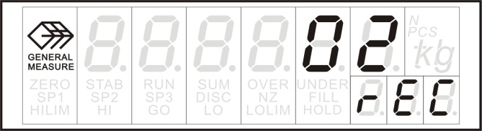

### **5.1.2**配方的查询与设置

在配方选择过程中，选择好配方后，按键，则进入配方查询与修改状态，首先如果配方参数项中配方参数密码保护开关（**FA**）为**ON**，则此时要求输入密码，副显示显示**PAS**，通过**0~9**数字键输入六位密码，密码输入过程同工作参数设置时的密码输入过程。（初始密码为：**000000**），输入正确密码后，按键确认,进入配方查询状态；如果配方参数项密码保护开关（**FA**）为**OFF**，则在按后，直接进入配方查询状态。



在整个查询过程中，主显示为具体参数内容，副显示为参数编号**FX.X**，按键可改变参数值，需要数据输入的可用**0~9**数字键完成，所有需要用数字键输入的参数低位闪烁。按键为保存新的修改并转到下一项参数的查询或修改；按键为保持原参数进行下一参数的查询，查询或设置完成按键返回停止状态。



## **5.2**配方参数内容

|  |  |  |  |
| --- | --- | --- | --- |
| 编号 | 参数 | 初值 | 说明 |
| **F1** | **U_LSet** | 无 | 控制设定值，无参数。如选择该项下小项按键，按键则直接进入**F2**大项。 |
| **F1.1** | **xxxxxx** | **000000** | 目标值。 |
| **F1.2** | **xxxxxx** | **000000** | 大投提前量。定量过程中，若称重值≥目标值-大投提前量，则关闭大投。 |
| **F1.3** | **xxxxxx** | **000000** | 中投提前量。定量过程中，若称重值≥目标值-中投提前量，则关闭中投。 |
| **F1.4** | **xxxxxx** | **000000** | 落差值。定量过程中，若称重值≥目标值-落差值，则关闭小投。 |
| **F1.5** | **xxxxxx** | **000000** | 零区值。定量过程中，若称重值≤零区值，则启动**t5**卸料延时定时器。 |
| **F1.6** | **xxxxxx** | **000000** | 拍袋起始重量。  在无斗秤模式下，加料中拍袋时，当前重量必须大于等于拍袋起始重量，才开始拍袋。 |
| **F2** | **ON/OFF** | **OFF** | 超欠差报警开关：  **ON**：开。按键进入**F2.1**；按键则直接进入**F3**大项。  **OFF**：关。按键及键都直接进入**F3**大项。 |
| **F2.1** | **xxxxxx** | **000000** | 超量值。定量过程中，若称重值≥目标值+超量值，则判为超差。 |
| **F2.2** | **xxxxxx** | **000000** | 欠量值。定量过程中，若称重值≤目标值-欠量值，则判为欠差。 |
| **F2.3** | **ON/OFF** | **OFF** | 超欠差时暂停开关：  **ON**：开。超、欠差时，仪表暂停等待用户处理，仪表主显示为当前净重，此时可按键或使“清报警”输入信号有效，仪表将清除报警，继续运行；也可使“急停”输入信号有效，回到停止状态。  **OFF**：关。超、欠差时，仪表只是输出报警信号**2**秒钟。自动定量过程不停。 |
| **F3** | **ti set** | 无 | 定时器设置。无参数。如选择该项下小项按键，按键则直接进入**F4**大项。 |
| **F3.1** | **0.0～99.9秒** | **0.5** | 加料延时时间**t1**，有计量斗模式下，定量过程开始时，延时**t1**时间后，如果符合清零间隔条件，仪表进行判稳清零（如果不符合清零间隔条件，则不判稳、不清零），然后开始加料过程；  无计量斗模式下，夹袋完成后，延时**t1**时间，仪表进行判稳去皮。 |
| **F3.2** | **0.0～99.9秒** | **0.9** | 小投禁止比较时间**t2_b**，中投结束后，在**t2_b**时间内，小投一直有效。 |
| **F3.3** | **0.0～99.9秒** | **0.5** | 超差检测时间**t3**，物料加料结束后，启动**t3**，经过**t3**延时后，秤斗稳定，进行超差检测。 |
| **F3.4** | **0.0～99.9秒** | **0.5** | 定值保持时间**t4**，**t3**延时结束后启动**t4**，  有计量斗模式下，**t4**时间到后输出卸料信号  无计量斗模式下，**t4**时间到后如果拍袋有效，则开始拍袋，拍袋完成后，使夹袋输出信号无效，即：自动松袋；如果拍袋无效，则**t4**时间到后直接自动松袋。 |
| **F3.5** | **0.0～99.9秒** | **0.5** | 卸料延时时间**t5**，有计量斗模式下，卸料过程中当秤斗内重量小于近零值时启动**t5**，**t5**时间到后，仪表关闭卸料信号。 |
| **F3.6** | **0.0～99.9秒** | **0.5** | 夹袋延时**t6**，夹袋输入信号有效启动**t6**，**t6**延时时间到，仪表认为夹袋动作完成。 |
| **F3.7** | **0.0～99.9秒** | **0.5** | 松袋启动延时**t7**。  有计量斗模式下，仪表关闭卸料输出时启动**t7**，**t7**时间到仪表输出松袋信号。  无计量斗模式下，如拍袋功能未启动，则仪表定值完成后启动**t7**，**t7**时间到后仪表输出松袋信号；如拍袋功能启动，则仪表加料完成拍袋结束后启动**t7**，**t7**时间到后仪表输出松袋信号。 |
| **F3.8** | **0.0～99.9秒** | **0.9** | 中投禁止比较时间**t2_a**，  大投结束后，在**t2_a**时间内，中投一直有效。 |
| **F3.9** | **0.0～99.9秒** | **0.0** | 提袋延时时间**t9**（一般阀口秤设备中使用）  松袋启动延时**t7**启动时同时启动提袋延时时间**t9**。 |
| **F3.10** | **0.0～99.9秒** | **0.0** | 提袋输出有效时间**t10**（一般阀口秤设备中使用）  提袋延时时间**t9**结束后启动提袋输出有效时间**t10**，同时提袋信号输出有效，**t10**时间结束后提袋信号输出无效。 |
| **F3.11** | **0.0～99.9秒** | **0.0** | 推袋延时时间**t11**（一般阀口秤设备中使用）  松袋启动延时**t7**启动时同时启动推袋延时时间**t11**。 |
| **F3.12** | **0.0～99.9秒** | **0.0** | 推袋输出有效时间**t12**（一般阀口秤设备中使用）  推袋延时时间**t11**结束后启动推袋输出有效时间**t12**，同时推袋信号输出有效，**t12**时间结束后推袋信号输出无效。 |
| **F4** | **ON/OFF** | **OFF** | 落差修正开关：  **ON**：开。按键进入**F4.1**；按键则直接进入**F5**大项；  **OFF**：关。按键及键都直接进入**F5**大项。 |
| **F4.1** | **00～99** | **01** | 落差修正次数，仪表将所设定次数的落差值进行平均所得的平均数，做为落差修正的依据。 |
| **F4.2** | **0.0～9.9** | **2.0** | 落差修正范围，目标值的百分比，当本次落差值超出所设定的范围时，这次的落差将不计入算术平均范围。 |
| **F4.3** | **1～3** | **2** | 每次落差修正的幅度：  **1--100%**修正；**2--50%**修正；**3—25%**修正。 |
| **F5** | **PoFF/**  **PF-/**  **P-d/**  **PFd** | **POFF** | 拍袋模式。  **PoFF**：关闭拍袋功能；  **PF-**：仅在加料中拍袋；  **P-d**：仅在定值后拍袋；  **PFd：**加料中和定值后均拍袋。  按键进入**F5.1**；按键则直接进入**F6**大项。**PoFF**时按键及键都直接进入**F6**大项。 |
| **F5.1** | **00～9 9** | **00** | 加料中拍袋次数。如选择**P-d**模式，则设置无效。如设置为**0**，即使设置为**PF**-或**PFd**模式加料过程中都不会拍袋。  注意：当加料过程进入小投后，强制结束加料中拍袋，无论加料中拍袋是否完成。 |
| **F5.2** | **00～9 9** | **04** | 定值后拍袋次数。如选择**PF-**模式，则设置无效。如设置为**0**，即使设置为**P-d**或**PFd**模式定值后都不会拍袋。 |
| **F5.3** | **0.0~99.9秒** | **0.5** | 拍袋延时**t8**。有计量斗模式下，仪表卸料开始时启动**t8**，**t8**时间到，仪表输出拍袋有效信号。 |
| **F5.4** | **0.0~99.9秒** | **0.5** | **tH，**拍袋期间每次拍袋输出有效的时间。**tH**设置为**0**将不会启动拍袋。加料中拍袋和定值后拍袋均使用此参数。 |
| **F5.5** | **0.0~99.9秒** | **0.5** | **tL，**拍袋期间每次拍袋输出无效的时间。如果**tL**设置为**0**，将一直持续输出有效电平。持续时间为（**tH×N**）。加料中拍袋和定值后拍袋均使用此参数。 |
| **F5.6** | **0.0~99.9秒** | **0.0** | 额外拍袋输出有效时间。（一般在墩袋功能当中使用，无斗模式下有效）  如果该值不为**0**，那么在全部拍袋结束之后，额外增加一次拍袋输出，有效时间为该值设置时间，无效时间为**F5.5**设置的时间。  （**注意**：松袋延时启动的时刻不变，还是在原来所有拍袋输出结束后启动**F3.7**松袋延时时间，即松袋延时和额外拍袋输出有效时间同时启动。为达到墩袋功能，应适当设置该时间和**F3.7**松袋延时时间，该时间设置一般应大于**F3.7**松袋延时，即将袋子墩下去后先松袋，然后墩袋机构再上升。） |
| **F6** | **ON/OFF** | **OFF** | 小投点动输出开关；  **ON**：开。按键进入**F6.1**；按键则直接进入**F7**大项；  **OFF**：关。按键及键都直接进入**F7**大项。 |
| **F6.1** | **0.0～99.9秒** | **0.5** | 小投点动输出时，一个通断周期内，小投有效时间**ta。** |
| **F6.2** | **0.0～99.9秒** | **0.5** | 小投点动输出时，一个通断周期内，小投无效时间**tb。** |
| **F7** | **0～99** | **1** | 单秤组合次数。即：有计量斗模式下，几次卸料一次松袋。如其为**0**，则仪表在加料完成后，直接卸料而无需判断夹袋是否有效。 |
| **F8** | **ON/OFF** | **OFF** | 卸料振打开关。  **ON**：开。按键进入**F8.1**；按键则直接进入**F9**大项。  **OFF**：关。按键及键都直接进入**F9**大项。 |
| **F8.1** | **0.0～99.9**秒 | **2.0** | 卸料超时时间。  卸料的时长超过卸料超时时间后则认为不正常，开始启动卸料振打动作。 |
| **F8.2** | **0.0～99.9**秒 | **0.5** | 卸料振打有效时间。 |
| **F8.3** | **0.0～99.9**秒 | **0.5** | 卸料振打无效时间。 |
| **F8.4** | **00～99** | **10** | 卸料振打次数。 |
| **F9** | **ON/OFF** | **OFF** | 打码控制功能开关。  **ON**：打开打码控制功能。  **OFF**：关闭打码控制功能。 |
| **F9.1** | **0.0～99.9**秒 | **0.5** | 打码启动延时**TP1**。  夹袋输出有效后启动**TP1**延时，延时到后输出打码信号有效。 |
| **F9.2** | **0.0～99.9**秒 | **0.5** | 打码输出有效时间**TP2**。  打码信号输出有效后持续**TP2**时间，然后转为无效。 |
| **F9.3** | **ON/OFF** | **OFF** | 打码时不允许卸料（**binyEs**）/ 打码时不允许加料（**binno**）  **ON**：打码过程中不允许启动卸料输出（**binyEs**）或加料输出（**binno**）。  **OFF**：关闭该功能。 |
| **FA** | **ON/OFF** | **OFF** | 配方参数密码保护开关。**ON**：开，**OFF**：关。 |
| **FA.1** | **\*\*\*\*\*\*** |  | 密码修改，  进入该项，按键可修改原始密码，密码应为**6**位数字，输入完成后按键确认，新密码需输入两次方可修改成功。两次不同则不修改，主显示**ERROR**。修改成功后返回密码开关界面。  不修改密码，则直接按键，参数循环至第一项。 |

# 6.操作

## **6.1**仪表的工作状态

**GM8804C**包装控制器上电时，所有显示全亮并闪烁三次，然后主显示显示控制器型号或自定义型号，副显示显示软件版本号，如下图，此时通过按键可以依次查询到以下项目：



1. 软件编译日期。主显示**6**位日期，副显示**dA**。
2. 软件编译时间。主显示**6**位时间，副显示**CL**。
3. 仪表随机**ID**号。主显示**6**位随机**ID**号，副显示**id**。
4. 仪表客户代码。主显示**2**位客户代码，副显示**buy**。

三秒钟后仪表进入停止状态。

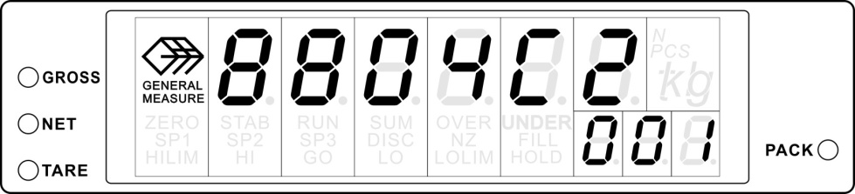

**停止状态：**初始上电仪表将进入这一状态，在此状态下，可进行系统标定，参数设定，配方管理及简单称重等，此时主显示为实时重量，副显示为配方号，如下图所示。此时运行输出无效。

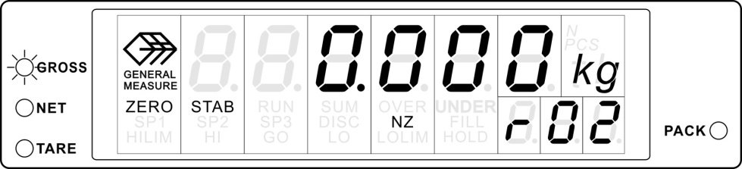

**运行状态：**外部开关量输入运行有效信号，仪表即进入该状态。在此状态下仪表按预先设定的配方进行正常的定量包装工作，主显示为实时重量，副显示为配方号，仪表显示如下图所示。在此状态下运行输出有效。

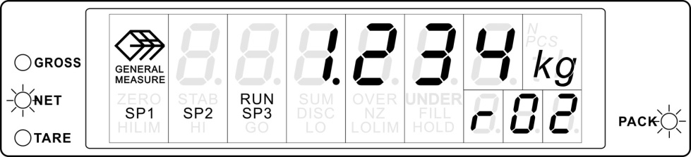

## **6.2**手动卸料

在停止状态下，外部输入“手动卸料”信号，则仪表卸料输出有效；再次输入手动卸料信号，则仪表卸料输出无效。

## **6.3**手动清零

在停止状态下，按键，或外部输入“清零”有效信号，可对仪表毛重清零（当前应处于稳定状态且毛重应在清零范围之内，否则仪表不会清零，且显示**ERROR3**或**ERROR2**错误提示信息）。



## **6.4**批次数设定

在停止状态下，按键，主显示为批次数值，副显示**Bat**。如下图所示。

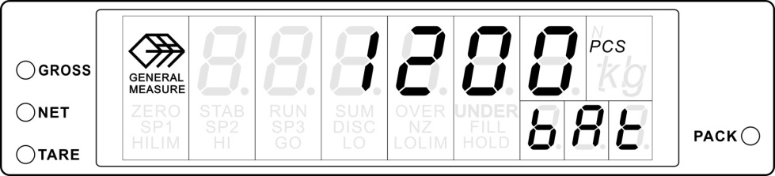

按键，然后通过**0~9**数字键可进行批次数的设定，完成后按键确认。按键返回停止状态。



自动运行中，如完成所设定的批次数时，仪表发出**ERROR1**报警并暂停，等待用户处理，批次数到及报警输出有效，此时可按键或使“清报警”输入信号有效，仪表将清除上述报警，返回停止状态。如批次数设为**0**，则不进行批次数判断。



## **6.5**时间和日期的查看与设定

在停止状态下。按键或键主显示为当前时间或日期，副显示为**CL**或**dA**，如下图为：**16**点**32**分**35**秒。

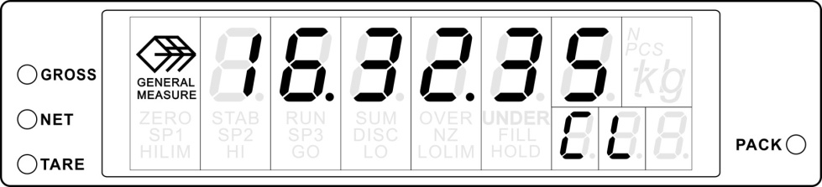

下图为：**2005**年**12**月**21**日

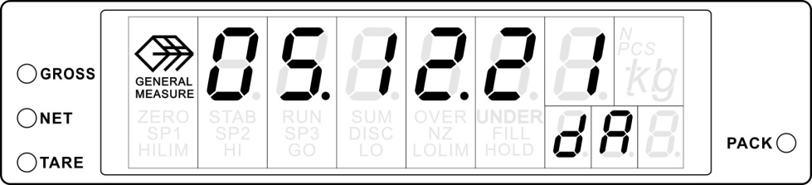

如果想要设定当前时间或日期，按键，然后通过**0~9**数字键进行设定，完成后按键确认。按键可返回停止状态。



## **6.6**累计内容的查看与清除

仪表累计值功能包括总累计值、累计次数、剩余批次数及各配方的累计值和累计次数。

停止状态下按键进入总累计数据查询（累计查询密码开关**b3.4**设置为**ON**时，需正确输入工作参数密码才能进行查询累计操作，工作参数初始密码为：**000000**）。**SUM**指示灯亮，按键可切换以下几个参数：



1. 总累计重量。
2. 总累计次数。（右上角单位指示灯**N**亮，表示目前显示的是累计次数）
3. 剩余批次数。（右上角单位指示灯**PCS**亮，表示目前显示的是剩余批次数）

当显示的配方数据大于**6**位时，将占用副显示作为整个数据的高**3**位显示。

### **6.6.1**各配方累计数据的查询

显示总累计数据界面时，按键，将进入配方累计查询界面，副显示配方号（如**r01**），提示当前显示的哪个配方数据。按键可切换累计重量和累计次数（显示累计次数时右上角单位指示灯**N**亮，表示目前显示的是累计次数）



按键可以切换配方号，查询对应配方的累计内容。



特别的，当显示的配方数据大于**6**位时，将占用副显示作为整个数据的高**3**位显示。因为此时副显示要配方号，所以当累计数据大于**6**位时，仪表副显示将在数据高**3**位和配方号之间闪烁切换显示。

### **6.6.2**累计的清除

**1**）在显示总累计次数或总累计重量的界面按键，显示值闪烁，然后按键会清除仪表的总累计次数和重量，并清除所有配方的累计数据。



**2**）在显示某配方累计次数或累计重量的界面，按键，显示值闪烁，然后按键会清除当前查看配方的累计数据。



当工作参数**b3.5**累计清除密码开关设置为**ON**时，在清除累计操作时，需正确输入工作参数密码才能进行清除累计操作，工作参数初始密码为：**000000**。

### **6.6.3**累计值扩展

工作参数**b3.6**（累计范围扩展开关）打开后，在仪表内部总累计值上限为**15**位，即最大可以存储到“**999999999999999**”。

由于仪表主显示+副显示只有**9**位，故总累计的显示需要特殊处理。

**处理的方法**是先通过小数点移位，即丢掉最低位，如果只有九位了就显示，如果还是多于九位，继续移动小数点。直到小数点不能再移动了（小数点位数为**0**），则通过变更单位方法，单位升一级（即原来是**g**则变更为**Kg**，原来为**Kg**则变更为**t**），单位升一级丢掉低三位。如果单位已经是“**t**”了不能再升了则清除累计后自动从**0**开始。

例如：系统小数点为**3**位，单位为**kg**，累计为**12345678912.345kg**，已经超过**9**位那么首先进行舍小数的操作，舍去小数后**12345678912kg**还是超过**9**位，那么进行升单位操作变为**12345678.912t**，然后再进行舍小数操作，最后显示为**12345678.9t**。

**注意：系统单位为lb时将不能进行单位升级等转换。**

## **6.7**累计内容的打印

累计值的打印，参考第**8.1**章节

## **6.8**料位及供料控制

由于应用情况的不同，包装秤储料仓的料位器安装分三种情形：三料位（上、中、下料位）、双料位（上、下料位）、单料位（下料位）和无料位器。

### **6.8.1**三料位

当上料位、中料位、下料位三个开关量输入都被定义（即**I11**/**122**/**112**被定义）时，仪表处于三料位逻辑控制过程，此时设备储料斗上应该在上中下三个位置分别安装三个料位器，将对应信号输入给仪表，具体逻辑控制过程如下：

|  |  |  |  |
| --- | --- | --- | --- |
| **上料位** | **中料位** | **下料位** | **控制过程** |
| 有效 | 有效 | 有效 | 三料位都有效表示目前是料仓是满的。 |
| 无效 | 有效 | 有效 | 上料位无效代表料仓已经不是满的，该状态仪表不做处理。 |
| 无效 | 无效 | 有效 | 中料位和上料位无效，下料位有效，代表料仓还有料，但是料已经快用完了，此时仪表将输出“供料（**O13**）”信号开始向料仓中供料，直至上料位变为有效后，代表料仓已满，停止“供料（**O13**）”输出。 |
| 无效 | 无效 | 无效 | 三个料位输入都无效代表目前料仓中已经严重缺料，仪表将停止加料过程，等待料仓供料，直至下料位有效时仪表才开始加料过程。 |

**中料位**输入来判断是否该启动供料，而此时仪表加料过程不用停止（下料位无效才停止加料过程），所以相对于两料位的逻辑控制，三料位可以减少由于缺料而导致的加料过程中断情况，从而提高产量。

### **6.8.2**双料位

上、下料位均被定义，即：**I11**、**I12**被指定作为输入量，对应双料位情形。此时仪表具备供料控制功能，其控制原理为：当上、下料位输入均无效时，仪表供料输出有效，仪表**FILL**指示灯亮；待上料位输入有效时，供料输出无效；仪表**FILL**指示灯灭。同时，在每次加料（大、中、小投）前，仪表将检测下料位是否有效，若无效则等待此信号；只有此信号有效才开始加料过程。加料过程中，仪表不检测下料位信号是否有效。

### **6.8.3**单料位

下料位被定义、上料位没有被定义，即只有**I12**被指定作为输入量，对应单料位情形。此时仪表将不进行供料控制。只是加料前对下料位进行检测，若下料位无效则等待此信号；只有此信号有效才开始加料过程。加料过程中，仪表不检测下料位信号是否有效。

上、下料位都未被定义，对应无料位器情形。此时仪表既不进行供料控制，加料前也不进行下料位是否有效的检测。

## **6.9**开关量测试

停止状态下，按键进入开关量测试状态。



输入量测试：主显示六位加副显示前两位用于显示**8**个输入量的状态。每一位代表一个输入量，从左到右依次为**IN1**至**IN8**，输入量有效时显示**O**无效时显示**F**。如下图表示为：**IN1**、**IN3**、**IN6**、**IN7**有效，**IN2**、**IN4**、**IN5**、**IN8**无效。

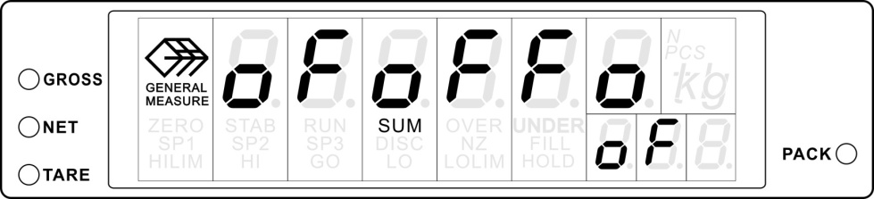

输出量测试：十个数字键盘分别代表**OUT1~OUT10**，键代表**OUT11**,键代表**OUT12**。按下这十二个键中的一个，对应的输出有效，再次按下该键对应的输出无效。同时状态指示灯的上两排作为开关量的状态指示，灯亮代表输出有效，不亮代表输出无效。



|  |  |  |
| --- | --- | --- |
| 开关量 | 操作按键 | 状态指示 |
| **OUT1** | **1Setup** | **ZERO** |
| **OUT2** | **2Cal** | **STAB** |
| **OUT3** | **3Bat** | **RUN** |
| **OUT4** | **4Time** | **SUM** |
| **OUT5** | **5Date** | **OVER** |
| **OUT6** | **6Sum** | **UNDER** |
| **OUT7** | **7Print** | **SP1** |
| **OUT8** | **8Test** | **SP2** |
| **OUT9** | **9Rec** | **SP3** |
| **OUT10** | **0Def** | **DISC** |
| **OUT11** | **↑TARE** | **NZ** |
| **OUT12** | **→G/N** | **FILL** |

按可退出测试，返回停止状态。



开关量测试具有密码保护功能，在开关量测试界面下，按键，进入开关量测试密码保护开关项。用键可切换**ON**（打开密码保护）和**OFF**（关闭密码保护）。



**1**）选择为**ON**（即打开密码保护功能），按键保存，仪表进入密码设置界面。



如不修改密码，则按键退至开关量测试界面（注意：密码 初始值为**000000**）；



如需修改密码，则按键，主显示最右位闪烁，利用**0~9**数字键输入**6**位数密码，输入完成按键保存。密码设置需输入两次，两次输入值一致方可设置成功。



**2**）选择为**OFF**（即关闭密码保护功能），按键保存后直接退至开关量测试界面。



## **6.10**开关量定义

停止状态下，按键进入开关量定义状态，此时主显示为开关量输出端口号**OUT1~OUT12**、**IN1~IN8**。副显示为仪表开关量实际含义代码参看下表。



|  |  |  |
| --- | --- | --- |
| 输出量 | | |
| **代码** | **实际含义** | **说明** |
| **O0** | 无定义 | 如端口号定义为**O0**则表示此输出端口无定义。 |
| **O1** | 运行 | 仪表在运行状态时，此信号有效。 |
| **O2** | 停止 | 仪表在停止状态时，此信号有效。 |
| **O3** | 大投 | 用于控制加料机构的大出料口。加料过程中，当前重量小于目标值-大投提前量时，此信号有效。 |
| **O4** | 中投 | 用于控制加料机构的中出料口。加料过程中，当前重量小于目标值-中投提前量时，此信号有效。 |
| **O5** | 小投 | 用于控制加料机构的小出料口。加料过程中，当前重量小于目标值-落差值时，此信号有效。 |
| **O6** | 定值 | 用于指示加料过程结束。小投结束至卸料（有斗）或拍袋（无斗）前，此信号有效。 |
| **O7** | 超差 | 超差或欠差时，该信号有效。 |
| **O8** | 报警 | 仪表出现下列情况时该输出有效：批次完成(**Err01**)、清零时不稳(**Err02**)、清零时重量超出范围(**Err03**)、启动时目标值为**0**(**Err06**)、超欠差暂停(**Err08**)、卸料异常(**Err09**) |
| **O9** | 夹袋 | 用于控制夹袋机构，该信号有效实现夹袋；该信号无效即松袋。 |
| **O10** | 拍袋 | 用于控制拍袋机构。 |
| **O11** | 卸料 | 用于控制计量斗的卸料门。**t4**时间到后该信号有效，使物料从计量斗卸入包装袋内。 |
| **O12** | 零区 | 当前净重小于所设定的近零值时，此信号有效 |
| **O13** | 供料 | 用于控制包装秤前端的供料机构，当备料斗上料位输入无效时，该输出有效；当备料斗上料位有效时，仪表使该输出无效。 |
| **O14** | 批次完成 | 当仪表完成所设定的批次后，该输出有效。 |
| **O15** | 缺料 | 三料位控制方式下，中料位被定义且输入无效时，该输出有效；  其他控制方式下，料位输入被选择并且该输入无效时，该输出有效。 |
| **O16** | 卸料振打 | 卸料振打功能的输出 |
| **O17** | 打码 | 打码功能的输出。 |
| **O18** | 截料 | 加料期间该输出有效，非加料期间该输出无效。 |
| **O19** | 提袋 | 提袋输出有效时间**t10**内，该输出有效。 |
| **O20** | 推袋 | 推袋输出有效时间**t12**内，该输出有效。 |
| **O21** | 双秤互锁输出 | 双秤模式中使用，连接到另外一台仪表的开关量“双秤互锁输入”中。 |
| **O22** | 输送机输出 | **no2-A/b**模式下用来控制输送机的启动和停止。该信号有效输送机启动，该信号无效输送机停止。 |
| 输入量 | | |
| **代码** | **实际含义** | **说明** |
| **I1** | 启动 | 该信号有效仪表将进入运行状态。此输入为脉冲输入信号。 |
| **I2** | 急停 | 该信号有效仪表将返回停止状态。此输入为脉冲输入信号。 |
| **I3** | 清零 | 该信号有效仪表将实现毛重清零。此输入为脉冲输入信号。 |
| **I4** | 清报警 | 用于清除仪表的报警输出。此输入为脉冲输入信号。 |
| **I5** | 选配方 | 该输入有效一次，配方号更改至下一个目标值不为零的配方，跳过目标值为零的配方号。 |
| **I6** | 夹/松袋请求 | 用于控制夹袋机构动作，该输入有效一次夹袋输出有效，再次有效夹袋输出无效（即：松袋）。 |
| **I7** | 手动卸料 | 用于手动清除计量斗内的物料。该输入有效一次卸料输出有效，再次有效卸料输出无效。**注意：该输入只在停止状态下响应。** |
| **I8** | 手动小投 | 该输入有效一次小投输出有效，再次有效小投输出无效。**注意：该输入只在停止状态下响应。** |
| **I9** | 打印总累计 | 停止状态下，该输入有效仪表可进行打印总累计工作( 需选配**SIO**扩展板并配备串行打印机)。 |
| **I10** | 键盘锁 | 该输入有效时，除键外其它键盘无效。 |
| **I11** | 上料位 | 用于连接备料斗的上料位器，该输入应为电平输入。 |
| **I12** | 下料位 | 用于连接备料斗的下料位器，该输入应为电平输入。 |
| **I13** | 手动加料一次 | 脉冲信号，停止状态下，该输入有效时启动加料，控制过程和运行状态的加料过程一致，显示屏上**GO**标志显示灯亮，进入运行状态，开始进行加料等过程控制，加料结束时定值信号输出，在定值保持时间**t4**结束后返回到停止状态，**GO**指示灯熄灭。在加料过程中按**ESC**键或有停止信号输入时终止加料并返回停止状态。 |
| **I14** | 启动/停止  (电平信号) | 该信号有效仪表进入运行状态；该信号无效，仪表在完成本次包装后进入停止状态。 |
| **I15** | 手动小投  (电平信号) | 该信号有效，小投信号有效；该信号无效，小投信号无效。  **注意：该输入只在停止状态下响应。** |
| **I16** | 手动卸料  (电平信号) | 该信号有效，卸料输出有效；该信号无效，卸料输出无效。  **注意：该输入只在停止状态下响应。** |
| **I17** | 停止 | 该信号有效后，仪表将在完成本次包装过程后进入停止状态。 |
| **I18** | 卸料门关闭到位 | 有斗模式如果定义了卸料门关门到位信号，加料时如果卸料门关门到位信号无效则关闭加料信号输出，同时仪表加料指示灯（**SP1**/**SP2**/**SP3**）会闪烁以提示。  （停止状态下手动卸料不判断卸料门关闭到位） |
| **I19** | 夹袋到位 | 定义了夹袋到位信号，已经夹袋但是夹袋到位信号无效，则仪表夹袋指示灯（**PACK**）会闪烁以提示。  有斗模式如果定义了夹袋到位信号，卸料时如果已经夹袋但是夹袋到位信号无效则关闭卸料信号输出，同时仪表卸料指示灯（**DISC**）会闪烁以提示。  无斗模式如果定义了夹袋到位信号，加料时如果已经夹袋但是夹袋到位信号无效则关闭加料信号输出，同时仪表加料指示灯（**SP1**/**SP2**/**SP3**）会闪烁以提示。  （停止状态下的手动加料和卸料不判断夹袋到位） |
| **I20** | 手动大投 | **b1.3**设置为组合投料模式时：该输入有效一次大中小投输出有效，再次有效大中小投输出无效。  **b1.3**设置为单独投料模式时：该输入有效一次大投输出有效，再次有效大投输出无效。**注意：该输入只在停止状态下响应。** |
| **I21** | 手动大投  (电平信号) | **b1.3**设置为组合投料模式时：该输入有效大中小投输出有效，该输入无效大中小投输出无效。  **b1.3**设置为单独投料模式时：该输入有效大投输出有效，该输入无效大投输出无效。**注意：该输入只在停止状态下响应。** |
| **I22** | 中料位 | 该信号要和上下料位信号配合工作，上中下三个料位输入都有定义时，为三料位的控制过程。  中料位无效时启动供料输出，上料位有效后供料输出结束。  下料位无效时仪表不启动加料过程。 |
| **I23** | 双秤互锁输入 | 双秤模式中使用，用来连接另外一台仪表的开关量“双秤互锁输出”。 |
| **I24** | 启动/急停  (电平信号) | 该信号有效仪表进入运行状态；  该信号无效仪表在立即进入停止状态。 |
| **I25** | 标定锁 | 该输入有定义：  输入无效时，仪表无法标定，按键不会弹出标定密码输入界面，并且无法通过串口通讯进行标定。  输入有效时，仪表标定功能正常。  该输入无定义时仪表标定功能正常。 |

通过键选择或利用**0~9**数字键输入开关量含义代码，按键确认并进行下一个开关量的定义。按键则跳过当前开关量定义（保持原定义）进行下一个开关量的设置。设置完成后按键退出。



同一含义的开关量，可对应多个输出。如：可将**OUT1**、**OUT2**都定义成运行输出。数字输入时如果输入的开关量自定义值超出范围仪表将闪烁以提示。

开关量自定义具有密码保护功能，密码功能及密码的设置参考开关量测试密码功能说明。

## **6.11**快速设置参数值

### **6.11.1**快速设置串口通讯参数自动匹配

仪表在暂停状态下，按住键持续**2**秒钟，即可进入“串口通讯参数自动匹配功能”的界面。



该功能只能自动匹配通讯方式为**Read/Bus-r/Bus-A**时的串口通讯相关参数。并且在自动匹配过程中，保持通讯设备不停给仪表发送指令（每条指令间隔小于5秒），仪表将根据接收到的数据自动判断与之相匹配的通讯参数（自动设置的项目包括通讯方式、波特率、数据位、校验位、停止位），在进行自动匹配之前，先设置好仪表对应的从机号（工作参数**b4.2/b5.2**）。

进入串口参数自动匹配界面后，按切换，有以下两个选项：



**UART1 -1-**（匹配串行口**1**的通讯参数）

**UART2 -2-**（匹配串行口**2**的通讯参数）

按键开始自动匹配，自动匹配过程开始后屏幕会有进度条显示“------”，匹配完成后有以下几种提示信息：



串口参数自动匹配成功提示：**Finish**

串口参数自动匹配失败提示：**E01**；**E02**；**E03**；

|  |  |  |
| --- | --- | --- |
| **显示信息** | **故障** | **建议排查** |
| **E01** | 仪表没有接收到通讯数据 | 1. 主机通讯软件是否打开并正常工作。  2. 通讯线路是否连接正确，**RS232**或**RS485**总线是否选择正确，通讯线路是否有中断和接触不良现象 |
| **E02** | 串口参数自动匹配失败，有接收到数据，但是数据都不对 | 1. 通讯线路是否连接正确，**RS232**或**RS485**总线是否选择正确，通讯线路是否有中断和接触不良现象。  2. 主机通讯软件发送的命令是否正确。  3. 主机通讯软件的波特率是否在仪表支持范围（工作参数**b4.3/b5.3**）  4. 主机通讯软件的数据位是否选择正确（如**Modbus-RTU**通讯不能使用**7**位数据位）。  5. 主机通讯软件设置的仪表号是否与仪表的从机号一致。 |
| **E03** | 串口参数数据格式匹配失败，不支持的数据位数和校验方式 | **1**. 主机通讯软件的数据位及校验方式是否是仪表支持的。（工作参数**b4.4/b5.4**）  **2**. 通讯线路连接是否可靠，有无接触不良现象或传输线路受到较大电磁干扰。 |

### **6.11.2**快速设置配方参数**F1**

在运行或停止状态下按键进入快速设置**F1.1~F1.6**。



在停止状态下，设置完**F1.x**的值保存退出后，修改过的值立即生效。

在运行状态下，设置完**F1.x**的值保存退出后，**F1.5**会立即更新，其他参数会判断**F1.x**的值是否有修改过，如果有改动：

1. 有斗模式下，单称组合次数为**0**或**1**时修改的值在下一秤启动时生效；单称组合次数大于**1**时再下一次单称组合的第一秤启动时生效。
2. 无斗模式下，修改的值在下一秤启动时生效。

## **6.12**参数备份及恢复功能

调试结束后，可以将当前设定的工作参数、配方参数、开关量自定义参数备份，以便在需要的时候执行恢复参数的操作。

仪表上电闪烁结束前按 键，仪表进入参数备份和恢复操作界面。



参数恢复：主显示**rLd**，副显示 **-1-**

参数备份：主显示**bAC**，副显示 **-2-**

用键在**1**和**2**之间进行选择所要进行的功能操作，键执行该操作。仪表完成操作后会自动进入到待机状态。



1. 参数备份和恢复界面中可以查询到仪表中已经备份过的数据的备份日期，便于用户参考。如仪表中没有备份数据则显示**nonE**。如仪表中有备份过数据，则显示备份的日期，如显示**13.04.25**表示仪表中的备份数据是在**2013**年**4**月**25**日备份的。
2. 参数备份和恢复操作的密码固定为不相同的密码，防止用户有误操作，将之前备份的数据覆盖。

参数备份的密码为**880404**；参数恢复的密码为**880401**。

注意：**1**) 执行备份或恢复参数期间，确保不能切断仪表电源。

**2)** 执行备份或恢复参数操作不涉及标定参数，即执行备份或恢复后不需要重新标定。

## **6.13**拍袋说明

拍袋的相关参数参见配方参数在**F5**。分加料中拍袋、定值后拍袋及加料中定值后拍袋**3**种模式可选。

加料中拍袋，在当前重量大于等于拍袋起始重量（**F1.6）**时启动。按照设定的拍袋次数和拍袋有效无效电平时间进行拍袋。如果加料进入小投过程，则强制结束拍袋。

特别的，在毛重包装模式下，如果启动拍袋前，当前重量已经大于目标值，则直接定值，不会启动加料中拍袋。

注意：在有斗秤模式下，加料过程中无拍袋。即使设置了加料中拍袋。

## **6.14**串口升级程序功能

仪表可以通过串行口连接电脑，进行仪表程序升级。进行串口升级仪表需配备串口板及升级文件（**.gm**文件）。

“**.gm**”文件及相关升级操作说明请联系我司客服索取。

客服电话：**0755-86352007-6615**

## **6.15**仪表Logo、型号自定义功能

仪表上电闪烁完成后主显示显示仪表型号，副显示显示仪表版本号。此时可以对仪表显示的型号内容和杰曼公司**Logo**的亮灭进行自定义设置。步骤如下：

1. 上电闪烁**3**次之后，仪表显示型号和版本号，此时按键，跳出密码输入界面，需要输入密码**880406**进入**Logo**、型号自定义功能开关设置界面，通过按键选择是打开（**ON**）或者关闭（**OFF**）该功能。此开关设置为**ON**才能进入**Logo**、型号自定义界面进行更改，并且开机时会显示更改后的**Logo**和型号，否则设置此开关设置为**OFF**时，仪表将默认显示杰曼**Logo**和**8804C2**型号。



1. 进入**Logo**、型号自定义界面后，可以对**Logo**的亮灭和**6**位主显示字符进行自定义，调整每一位字符时，该位下面对应的指示灯会不停闪烁。利用键可以对字符进行调整，字符变化顺序依次为**0~9、A~Z**、空白。也可以直接通过数字键进行输入，见下面的列表所示**T9**输入法数字和字母的分配，比如连续按**2**号键时，显示将在**2、A、b、C**四个字符之间顺序切换，其他键同理。按键保存当前值并跳到下一位，按键不保存当前值并跳到下一位。



1. 设置完成后按退出。



**T9**输入法对应的数字和字母分配列表（仪表字母显示参考第**9**章节附录）

|  |  |  |  |
| --- | --- | --- | --- |
| 数字键 | 数字、字母分配 | 数字键 | 数字、字母分配 |
|  | 数字**1** |  | 数字**2**、字母**A、B、C** |
|  | 数字**3**、字母**D、E、F** |  | 数字**4**、字母**G、H、I** |
|  | 数字**5**、字母**J、K、L** |  | 数字**6**、字母**M、N、O** |
|  | 数字**7**、字母**P、Q、R、S** |  | 数字**8**、字母**T、U、V** |
|  | 数字**9**、字母**W、X、Y、Z** |  | 数字**0**及空格 |

**注意：Logo和型号自定义的设置，进行恢复出厂设置时不会对其进行恢复操作。**

# 7.自动包装过程

**GM8804C**包装控制器在自动配料状态下能够自动控制快、慢加料，卸料的全部包装过程。其包装工作有三种模式：有计量斗包装模式、无计量斗包装模式及双秤互锁模式。包装模式的选择由工作参数**b1.1**项确定。

## **7.1**有计量斗包装模式

此种模式下，物料从备料斗通过加料机构向计量斗内加料（大、中、小投），仪表计量控制过程的重量采样在计量斗内完成（称重传感器安装于计量斗上）。计量完成后，通过计量斗上的卸料机构将物料卸入包装袋中。其结构形式如下图所示：

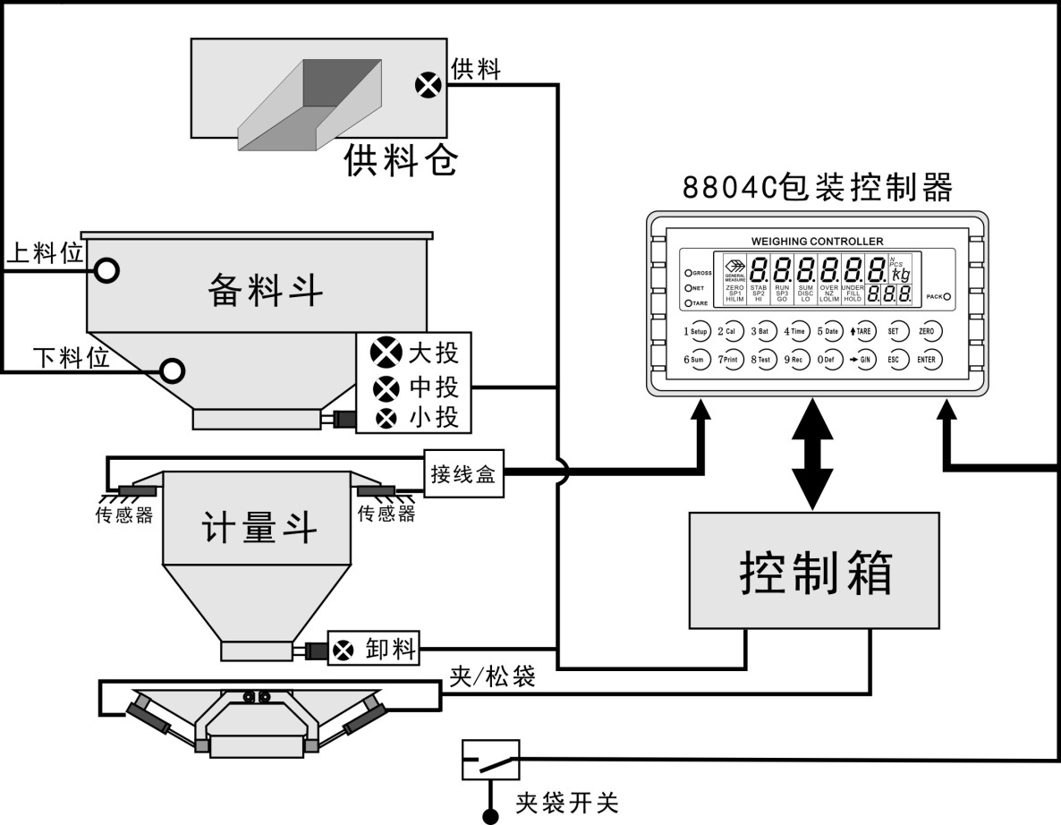

其自动控制时序如下图：

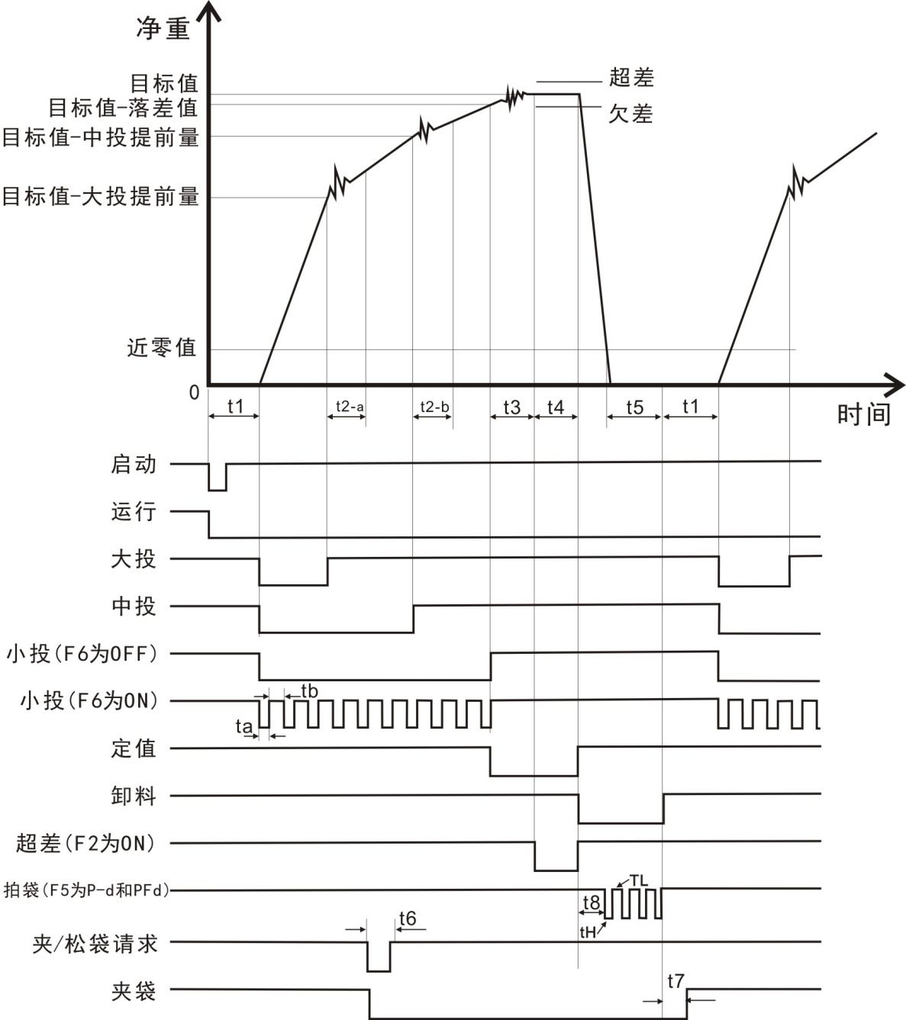

**基本过程说明：**

* 启动

输入启动信号，仪表开始自动包装过程。启动加料延时**t1**，若当前配方目标值为**0**，输入启动信号，仪表提示**ERROR6**报警信息，不启动自动包装过程。

* 加料

**物料重量≥目标值－大投提前量**，关闭大投(关闭大投后，启动**t2_a，**在**t2_a**时间内不对重量进行判别，避免过冲)

**物料重量≥目标值－中投提前量**，关闭中投(关闭中投后，启动**t2_b，**在**t2_b**时间内不对重量进行判别，避免过冲)。

**物料重量≥目标值－落差值**，关闭小投（关闭小投后，若超欠差报警开关或落差修正开关打开，则启动**t3，**否则启动**t4**）。

* 超欠差判断

**t3**延时到后，进行超欠差判断输出，如超欠差开关打开，本次加料超差或欠差时，仪表暂停，同时输出**ERROR8**报警信息，等待用户处理。

* 定值

**t4**时间为定值时间，显示加料实际重量，定值结束后，卸料有效。

* 夹袋

卸料前必须先判断夹袋信号，有效才启动卸料动作。

夹袋信号有效时启动夹袋延时**t6，t6**结束后机构夹紧袋子。

* 松袋

仪表判断料斗内的物料是否低于近零值，低于则启动定时器**t5**，**t5**时间到后，仪表关闭卸料信号，同时启动**t7**，**t7**结束后自动松袋。（如有拍袋功能，拍袋结束后启动**t7**）

## **7.2**无计量斗包装模式

此种模式下，物料从备料斗通过加料机构直接向包装袋内加料（大、中、小投），仪表计量控制过程的重量采样在包装袋内完成（称重传感器安装于理料斗上）。计量完成后，仪表控制直接松袋。其结构形式如下图所示：

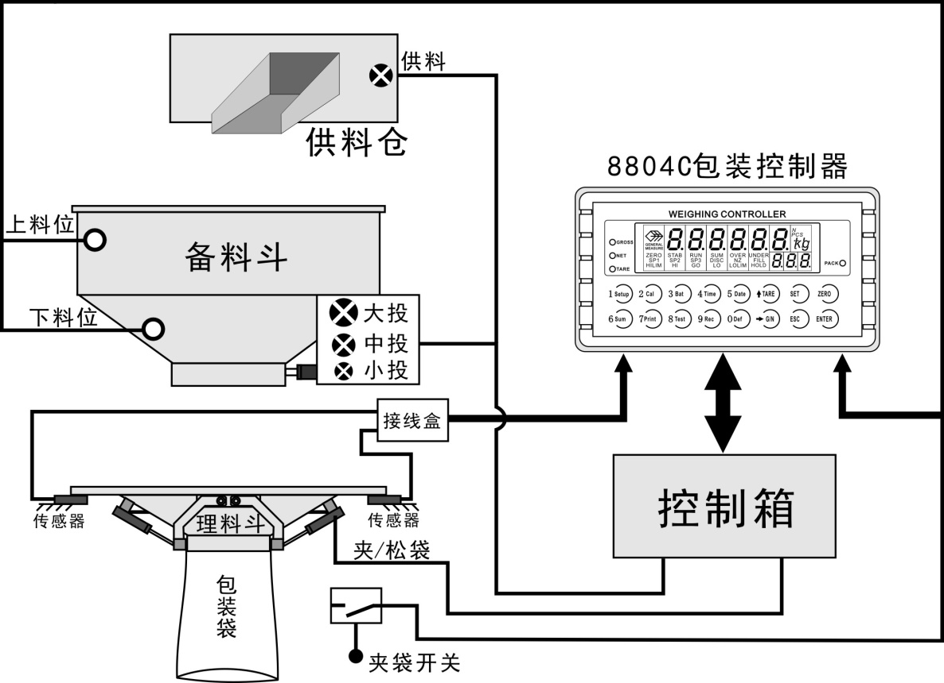

其自动控制时序如下图：

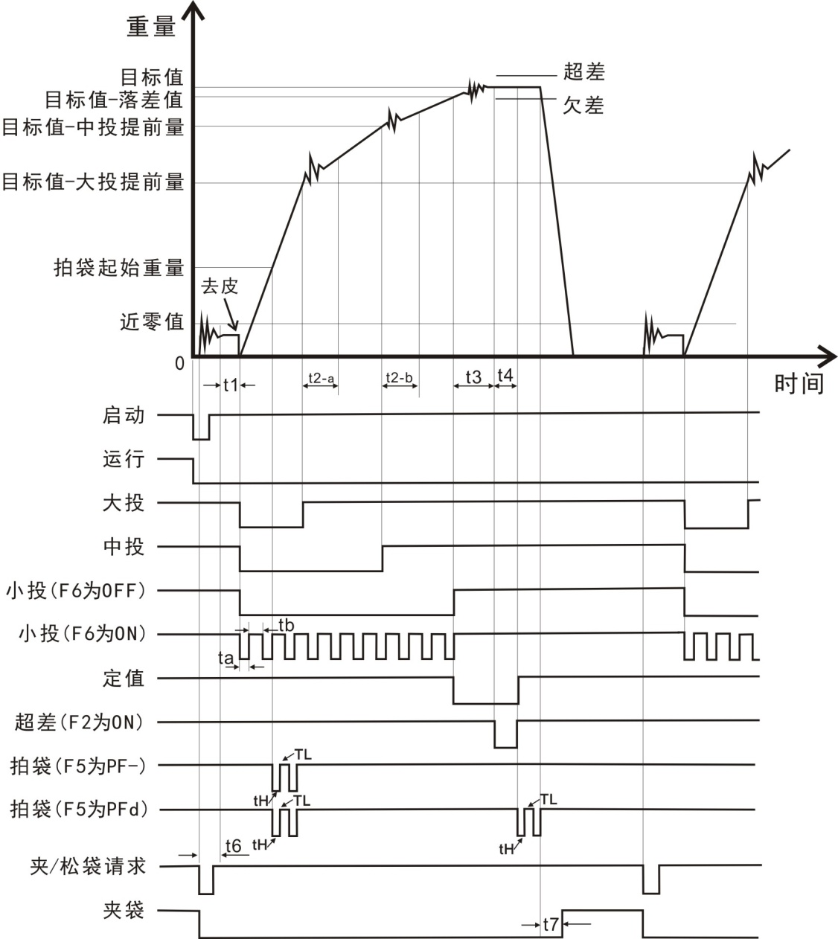

**基本过程说明：**

* 启动

输入启动信号，仪表开始自动包装过程。该模式需夹袋完成后才启动**t1**，若当前配方目标值为0，输入启动信号，仪表提示**ERROR6**报警信息，不启动自动包装过程。

* 夹袋

加料前判断夹袋信号，夹袋信号有效时启动夹袋延时**t6，t6**结束后机构夹紧袋子。

夹袋完成后开始启动**t1**进入加料前延时，避免物料外漏。**t1**时间到后，仪表进行判稳，稳定后去皮，将包装袋重作为皮重（工作参数**b1.2**选择无斗秤净重包装模式），然后仪表由毛重状态转为净重状态并开始加料过程。

* 加料

**参考有斗模式说明**

* 超欠差判断

**参考有斗模式说明**

* 定值

**参考有斗模式说明**

* 松袋

定值后启动**t7**，**t7**结束后自动松袋。（如有拍袋功能，拍袋结束后启动**t7**）

## 7.3双有斗秤互锁包装模式

两台仪表通过设置和接线可以组成双有斗秤互锁模式，两个计量斗可同时称量，共用一个夹袋机构，两秤交替放料，提高包装速度。设置方面，仪表工作参数**b1.1**秤体模式两台表应分别选择为**BIN2-A**和**BIN2-B**。配方参数**F3.6**夹袋延时两个仪表要设置相同。配方参数**F7**单秤组合次数要设置为**1**。其结构形式如下图所示：

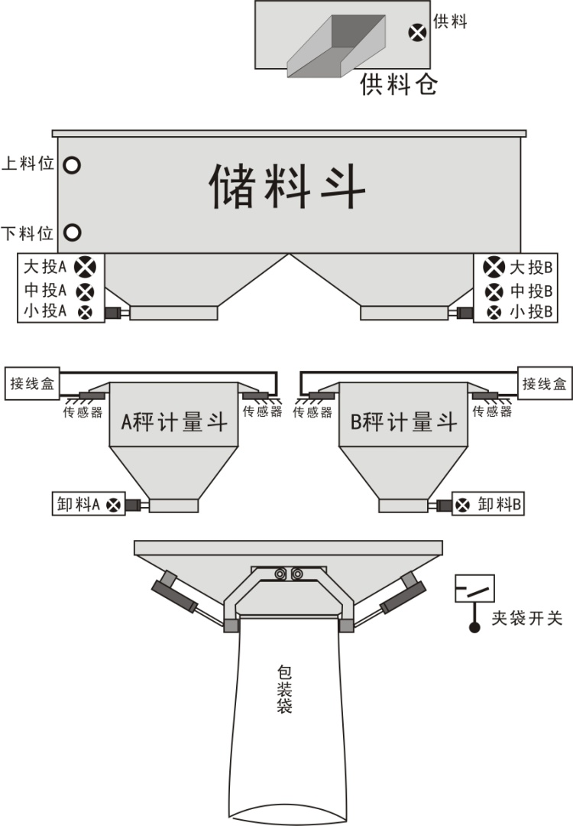

开关量接线方面参考下图：

启动IN

急停IN

夹/松袋IN

双秤互锁输出

双秤互锁输入

双秤互锁输入

双秤互锁输出

**双秤互锁**

**A秤**

**双秤互锁**

**B秤**

拍袋OUT

夹袋OUT

A

大

投

A

中

投

A

小

投

A

卸

料

B

大

投

B

中

投

B

小

投

B

卸

料

如果秤体模式选择双有斗秤互锁模式，需分别设置**A**秤和**B**秤的目标值，大、中、小投提前量，物料从储料斗通过两套加料机构分别向两个计量斗内加料（大、中、小投），运行状态下能够独立控制**A**秤、**B**秤的加料速度，卸料、自动松袋的全部包装过程。**A**、**B**秤谁先定量完成谁先卸料。

**基本过程说明：**

* 启动

输入启动信号，**A**、**B**秤同时开始自动包装过程。**A**、**B**秤同时启动加料延时**t1**，若**A**秤或**B**秤的当前配方目标值为0，输入启动信号，仪表提示**ERROR6**报警信息，不启动该秤的自动包装过程。

* 加料

**参考有斗模式说明**

* 超欠差判断

**参考有斗模式说明**

* 定值

**参考有斗模式说明**

* 夹袋

**A**秤或**B**秤，卸料前先判断夹袋信号，夹袋信号有效时启动夹袋延时**t6**，**t6**结束后机构夹紧袋子，然后才启动卸料动作，**A**、**B**秤谁先定量完成谁先卸料。如果其中一秤正在卸料，则另一秤即使定量完成了，也需等待下一秤的夹袋信号有效后，才卸料。

* 松袋

仪表判断**A**秤或**B**秤料斗内的物料是否低于近零值，低于则启动定时器**t5**，**t5**时间到后，仪表关闭卸料，同时启动**t7**，**t7**结束后自动松袋。（如有拍袋功能，拍袋结束后启动**t7**）

**注意**：**1**）在运行过程中，如果急停输入有效，停止加料或卸料过程，仪表返回停止状态。

**2**）定量过程中，如果配方参数**F2.3**为**ON**，出现超、欠差时，仪表提示**ERROR8**报警信息。

## 7.4双无斗秤互锁包装模式

两台仪表通过设置和接线可以组成双无斗秤互锁模式，两个计量斗可同时称量，连接到同一个夹袋机构，两秤可同时加料，提高包装速度。设置方面，仪表工作参数**b1.1**秤体模式两台表应分别选择为**no2-A**和**no2-B**。配方参数**F3.6**夹袋延时两个仪表要设置相同。其结构形式如下图所示：

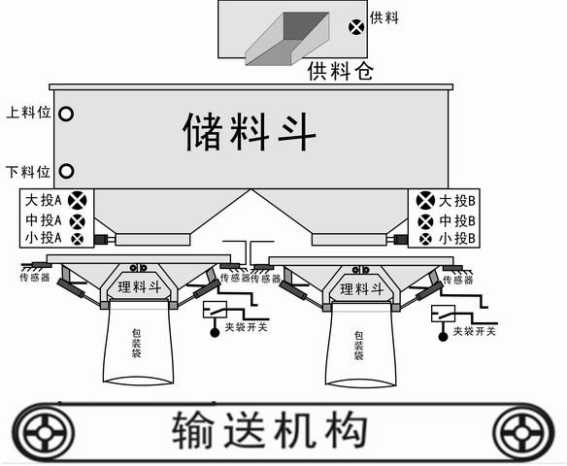

开关量接线方面参考双有斗秤互锁包装模式。

**基本过程说明：**

* 输入启动信号，仪表开始自动包装过程。该模式需夹袋完成后才启动**t1**，若当前配方目标值为0，输入启动信号，仪表提示**ERROR6**报警信息，不启动自动包装过程。
* 夹袋

加料前判断夹袋信号，夹袋信号有效时两秤都启动夹袋延时**t6，t6**结束后机构夹紧袋子。

夹袋完成后开始启动**t1**进入加料前延时，避免物料外漏。**t1**时间到后，仪表进行判稳，稳定后去皮，将包装袋重作为皮重（工作参数**b1.2**选择无斗秤净重包装模式），然后仪表由毛重状态转为净重状态并开始加料过程。

* 加料

**参考有斗模式说明**

* 超欠差判断

**参考有斗模式说明**

* 定值

**参考有斗模式说明**

* 松袋

定值后启动**t7**，**t7**结束后自动松袋。（如有拍袋功能，拍袋结束后启动**t7**）。松袋后延时**t13**时间**，**仪表控制输送机信号输出，启动输送机。

# 8串行口功能说明

**GM8804C**仪表通过选配串行口扩展板，可向外发送仪表当前工作状态或累计结果等参数，可与上位机或第二显示器（如我公司生产的**GM8891**系列显示器）相连接。串行口的连接方式参考第**2.5**章节。

串行口通讯方式由工作参数**b4.1（串行口1）**或**b5.1（串行口2）**设置。

## **8.1 Print**打印方式

当工作参数**b4.1**或**b5.1**选择为**Print**方式时，对应的串行口可通过连接串行打印机实现相关累计内容的打印。

打印方式相关的通讯参数参考工作参数**b4**和**b5**项，其中需注意的有：

1. **波特率**——工作参数**b4.3**或**b5.3**项，为串口波特率，该参数的选择应与连接使用的打印机设置一致。
2. **通讯格式**——工作参数**b4.4**或**b5.4**项，为串口通讯格式，该参数的选择应与连接使用的打印机设置一致。

**注意：打印语言选择为中文时，不能使用数据位为7位的格式，否则打印会有错误。**

1. **打印格式**——工作参数**b4.7**或**b5.7**项，为仪表输出的打印内容格式，可以设置打印格式为宽打（**80**列）、窄打（**16**列）或**32**列格式。另外通过（**b4.8/b5.8**）可以设置打印的语言为中文或英文。

### **8.1.1**自动打印

在**Print**方式下，自动打印开关（**b4.6/b5.6**）设置为**On**。那么每次仪表称量完成后将自动打印本次称量结果，格式如下：

**中文80列打印格式如下：**

包装明细表

-------------------------------------------------------------------------

总累计次数 日期 时间 配方 配方累计次数 目标值 包装结果 误差

(公斤) (公斤) (公斤)

**中文32列打印格式如下：**

包装明细表

单位:公斤

总累计次数配方目标值结果

--------------------------------

**中文16列打印格式如下：**

包装明细表

单位:公斤

次数 配方 结果

----------------

### **8.1.2**总累计报表打印（**Prt1**）

在停止状态下，按键，进入打印界面，主显示**Prt1**，副显示---，该选项是打印总累计报表。



按键即可打印当前总累计报表。按键可使打印机走纸一行，格式如下：



**中文80列打印格式如下：**

总累计报表2014/02/01 15:36

-------------------------------------------------------------------------

日期 时间 总累计次数 总累计重量

2014/02/01 15:36 123456789 98765432.1 吨

**中文32列打印格式如下：**

总累计报表

时间: 2014/02/01 15:36

单位: 吨

--------------------------------

总累计次数: 123456789

总累计重量: 98765432.1

--------------------------------

**中文16列打印格式如下：**

总累计报表

2014/02/01 15:36

单位: 吨

----------------

总次数:123456789

总 重:98765432.1

----------------

### **8.1.3**配方累计报表打印（**Prt2**）

在停止状态下，按键，进入打印界面。按键主显示**Prt2**，副显示配方号，该选项是打印配方累计报表。



按键即可打印当前副显示配方的累计报表。按键可修改副显示的配方号，仪表会自动跳过目标值为**0**的配方。直接按数字键也可以修改配方号，当输入的配方号不符合范围（**1~20**）时，配方号将会闪烁以提示，如果此时按键打印仪表则会提示**ERROR**，表示当前配方号不合理。



按键，仪表副显示**ALL**，此时按键打印所有配方（**1~20**）的累计报表，仪表会自动跳过目标值为**0**的配方不打印。按键可使打印机走纸一行，格式如下：



**中文80列打印格式如下：**

配方累计报表

2014/02/01 15:36

-------------------------------------------------------------------------

配方 目标值 配方累计次数 配方累计重量 总误差

(公斤) (公斤) (公斤)

11 10.000kg 45 528.545kg 78.545kg

**中文32列打印格式如下：**

配方累计报表

时间: 2014/02/01 15:36

单位: 公斤

--------------------------------

配方: 11

目标值: 10.000

配方累计次数: 45

配方累计重量: 528.545

总误差: 78.545

--------------------------------

**中文16列打印格式如下：**

配方累计报表

2014/02/01 15:36

单位:公斤

----------------

配方: 11

目标值: 10.000

次数: 45

重量: 528.545

总误差: 78.545

----------------

### **8.1.4**配方设置报表打印（**Prt3**）

在停止状态下，按键，进入打印界面。按两次键主显示**Prt3**，副显示配方号，该选项是打印配方设置报表。



打印操作参考第**8.1.3**章节，格式如下：

**中文80列打印格式如下：**

配方设置报表

2014/02/01 15:36

-------------------------------------------------------------------------

配方 目标值 大投提前量 中投提前量 落差值 零区值

(公斤) (公斤) (公斤) (公斤) (公斤)

2 12.00 5.00 2.00 0.10 1.00

3 22.00 12.00 12.00 12.00 1.00

**中文32列打印格式如下：**

配方设置报表

时间: 2014/02/01 15:36

单位: 公斤

--------------------------------

配方: 1

目标值: 40.00

大投提前量: 30.00

中投提前量: 10.00

落差值: 0.50

零区值: 2.00

--------------------------------

**中文16列打印格式如下：**

配方设置报表

2014/02/01 15:36

单位:公斤

----------------

配方: 1

目标值: 40.00

大投: 30.00

中投: 10.00

落差值: 0.50

零区值: 2.00

----------------

## **8.2** rEAd/rEAd-o命令方式

当工作参数**b4.1**或**b5.1**选择为**rEAd**/**rEAd-o**方式时，仪表可根据上位机给的指令返回仪表对应的状态或重量值。

读仪表当前状态

|  |  |  |  |  |  |  |
| --- | --- | --- | --- | --- | --- | --- |
| **STX** | 秤号 | **R** | **S** | **CRC** | **CR** | **LF** |
| **02H** | **注1** | **52H** | **53H** | **注1** | **0DH** | **0AH** |

**注1**：

秤号 ——**2**位。如秤号为**01**时，即：**30H 31H**

**CRC** ——校验和，即其前面所有数值相加并转换为十进制，然后取后两位并转为**ASCII**码。（其中十位在前、个位在后），**2**位

即上位机命令为：**02 30 31 52 53 36 34 0D 0A**

仪表响应

|  |  |  |  |  |  |  |  |  |  |  |  |
| --- | --- | --- | --- | --- | --- | --- | --- | --- | --- | --- | --- |
| **STX** | 秤号 | **R** | **S** | 状态**1** | 状态**2** | **G/N** | **+/-** | 显示值 | **CRC** | **CR** | **LF** |
| **02H** | **注1** | **52H** | **53H** | **注2** | **注2** | **注2** | **注2** | **注2** | **注1** | **0DH** | **0AH** |

**注2**：

状态**1** ——**0：**停止，**1**：加料前，**2：**快加，**3**：中加，**4**：慢加，**5**：定值（加料结束），**6**：卸料（有计量斗）、拍袋（无计量斗），**8**：批次数完成

状态**2** ——**M**:不稳**4DH**，**S**:稳定**53H**，**O**:溢出**4FH**

**G/N —— G**:毛重**47H**，**N**:净重**4EH**

**+/-** ——符号，**+**：**2BH**，**-**：**2DH**

显示值 ——**7**位，含小数点

仪表当前累计值

|  |  |  |  |  |  |  |
| --- | --- | --- | --- | --- | --- | --- |
| **STX** | 秤号 | **R** | **T** | **CRC** | **CR** | **LF** |
| **02H** | **注1** | **52H** | **54H** | **注1** | **0DH** | **0AH** |

仪表响应

|  |  |  |  |  |  |  |  |  |  |
| --- | --- | --- | --- | --- | --- | --- | --- | --- | --- |
| **STX** | 秤号 | **R** | **T** | 累计次数 | **，** | 累计值 | **CRC** | **CR** | **LF** |
| **02H** | **注1** | **52H** | **54H** | **注3** | **注3** | **注3** | **注1** | **0DH** | **0AH** |

**注3**：

**rEAd命令方式：**

累计次数 ——**9**位，**000000000~999999999**

**，** ——**2CH**

累计值 ——**10**位，含小数点

**rEAd-o命令方式：**

累计次数 —— **4**位，**0000~9999**

累计值 —— **9**位，含小数点

不能执行的命令会返回否定响应：

错误的命令（**C E**），接收到的命令不在列表内，或**CRC**校验和错误：

|  |  |  |  |  |  |  |
| --- | --- | --- | --- | --- | --- | --- |
| **STX** | 设备号 | **C** | **E** | **CRC** | **CR** | **LF** |

## **8.3** Cont连续方式

当工作参数**b4.1**或**b5.1**选择为**cont**方式时，上位机自动接收仪表当前状态信息。

|  |  |  |  |  |  |  |  |  |  |  |  |
| --- | --- | --- | --- | --- | --- | --- | --- | --- | --- | --- | --- |
| **STX** | 秤号 | **C** | **S** | 状态**1** | 状态**2** | **G/N** | **+/-** | 显示值 | **CRC** | **CR** | **LF** |
| **02H** | **注1** | **43H** | **53H** | **注2** | **注2** | **注2** | **注2** | **注2** | **注1** | **0DH** | **0AH** |

## **8.4 MODBU**S通讯方式

当工作参数**b4.1**或**b5.1**选择为**bus-r**及**bus-A**时，为**MODBUS-RTU**及**MODBUS-ASCII**通讯方式。

仪表支持的功能码

|  |  |  |
| --- | --- | --- |
| **功能码** | **名称** | **说明** |
| **03** | 读寄存器 | 单次最多读取**50**个寄存器 |
| **06** | 写单个寄存器 |  |
| **16** | 写多个寄存器 | 本仪表命令只支持写双寄存器，写入时必须对齐地址，不允许只写入双寄存器的一部分，读出时允许只读一部分。 |
| **01** | 读线圈 | 注意本长度是以位为单位的。 |
| **05** | 写线圈 |

注意：本仪表只支持以上**MODBUS**功能码，向仪表发送其他功能码时仪表将不响应。

异常码响应

|  |  |  |
| --- | --- | --- |
| **代码** | **名称** | **含义** |
| **02** | 非法数据地址 | 对于本仪表来说，该错误码代表所接收到的数据地址是不允许的地址。 |
| **03** | 非法数据值 | 写入的数据不符合允许的范围。 |
| **04** | 从机故障 | 当仪表正在试图执行请求的操作时，产生不可恢复的差错。 |
| **07** | 不成功的编程请求 | 对于仪表来说，所接收到的命令在当前条件下无法执行。 |

### **8.4.1 MODBUS**通讯地址分配

**注意：03功能码单次最多连续读50个寄存器。**

|  |  |  |  |  |  |  |  |  |  |
| --- | --- | --- | --- | --- | --- | --- | --- | --- | --- |
| **协议地址** | **PLC地址** | **含义** | | | | **说明** | | | |
| **以下内容为只读** | | | | | | | | | |
| **0000** | **40001** | 仪表当前状态**1** | | | | 位 | 说明 | | |
| **.0** | **0**: 停止；**1**: 运行。 | | |
| **.1** | 加料前 | | |
| **.2** | 大投 | | |
| **.3** | 中投 | | |
| **.4** | 小投 | | |
| **.5** | 定值 | | |
| **.6** | 超欠差 | | |
| **.7** | 报警 | | |
| **.8** | 夹袋 | | |
| **.9** | 拍袋 | | |
| **.10** | 卸料 | | |
| **.11** | 零区 | | |
| **.12** | 供料 | | |
| **.13** | 批次完成 | | |
| **.14** | 缺料 | | |
| **.15** | **0:**毛重；**1**: 净重。 | | |
| **0001** | **40002** | 仪表当前状态**2** | | | | **.0** | **0**: 不稳；**1**: 稳定。 | | |
| **.1** | **0:**正常；**1:**溢出。 | | |
| **.2** | 当前显示重量的符号+/-  **0**: 正号；**1:**负号。 | | |
| **.3** | 上料位 | | |
| **.4** | 中料位 | | |
| **.5** | 下料位 | | |
| **.6** | 卸料门关闭到位 | | |
| **.7** | 夹袋到位 | | |
| **.8** | 卸料振打 | | |
| **.9** | 打码 | | |
| **.10** | 截料 | | |
| **.11** | 提袋 | | |
| **.12** | 推袋 | | |
| **.13** |  | | |
| **.14** |  | | |
| **.15** |  | | |
| **0002** | **40003** | 当前重量（仪表显示数值） | | | | 注：当重量溢出，即仪表显示有**OFL**时，重量值固定返回**0xFFFFFFFF**。 | | | |
| **0003** | **40004** |
| **0004** | **40005** | 累计次数 | | | |  | | | |
| **0005** | **40006** |
| **0006** | **40007** | 累计重量 | | | |  | | | |
| **0007** | **40008** |
| **0008** | **40009** | 报警信息 | | | | **0**：无报警；**1**:批次数完成；**2:**清零超出清零范围；**3**:清零时不稳；**6**：运行时目标值为0；**7**：判稳超时时间到但是秤体不稳定；**8**:超欠差暂停。**9**：卸料振打次数到；**10**：当前没有串口设置为打印功能。 | | | |
| **0009** | **40010** | 总累计重量单位 | | | | **0：t**；**1：g**；**2：kg**；**3：lb**。 | | | |
| **0010** | **40011** | 总累计重量小数点 | | | | **0:0位；1:1位；2:2位；3:3位；4:4位。** | | | |
| **0011** | **40012** | 剩余批次数 | | | | **0~9999**剩余没有完成的批次数 | | | |
| **以下内容为可读可写** | | | | | | | | | |
| **0012** | **40013** | 单位 | | | | **0：t；1：g；2：kg；3：lb**。 | | | |
| **0013** | **40014** | 小数点位置 | | | | **0：0**位；**1：1**位；  **2：2**位；**3：3**位；**4：4**位。 | | | |
| **0014** | **40015** | 最小分度值 | | | | **1；2；5；10；20；50** | | | |
| **0015** | **40016** | 传感器灵敏度 | | | | **1：1mV/V；2：2mV/V；3：3mV/V** | | | |
| **0016** | **40017** | 最大量程 | | | | 最大量程≤最小分度值×**100000** | | | |
| **0017** | **40018** |
| **0018** | **40019** | **有砝码标定** | | 有砝码零点标定 | | 写入**1**时将当前重量当做零点，秤台重量稳定时才允许写入；  读时返回当前零点毫伏数。（**注1**） | | | |
| **0019** | **40020** |
| **0020** | **40021** | 有砝码增益标定 | | 写入当前实际重量，仪表按当前毫伏数和写入重量标定增益；  读时返回当前重量的毫伏数，如果当前增益重量毫伏数为负数，则增益重量毫伏数读出为零，此时不可以标定增益。 | | | |
| **0021** | **40022** |
| **0022** | **40023** | **无砝码标定** | | 无砝码零点标定 | | 写入将标定为零点的毫伏数值；  读时返回当前零点毫伏数。 | | | |
| **0023** | **40024** |
| **0024** | **40025** | 无砝码增益标定  （增益毫伏数值） | | 写入增益重量对应的毫伏数，仪表先暂存；  读时返回当前绝对毫伏数，如果为负数，则读出为零。溢出返回**0xFFFF**。 | | | |
| **0025** | **40026** |
| **0026** | **40027** | 无砝码增益标定  （增益重量值） | | 写入和增益毫伏数对应的重量值，写入本值前必须先写入增益毫伏数，写本寄存器时利用二者进行增益标定；  读时返回**0**。 | | | |
| **0027** | **40028** |
| **0028** | **40029** | 目标值 | | | | 配方**F1.1** | | **注：写入值大小应该小于等于最大量程。** | |
| **0029** | **40030** |
| **0030** | **40031** | 大投提前量 | | | | 配方**F1.2** | |
| **0031** | **40032** |
| **0032** | **40033** | 中投提前量 | | | | 配方**F1.3** | |
| **0033** | **40034** |
| **0034** | **40035** | 落差值 | | | | 配方**F1.4** | |
| **0035** | **40036** |
| **0036** | **40037** | 零区值 | | | | 配方**F1.5** | |
| **0037** | **40038** |
| **0038** | **40039** | 拍袋起始重量 | | | | 配方**F1.6** | |
| **0039** | **40040** |
| **0040** | **40041** | 超量值 | | | | 配方**F2.1** | |
| **0041** | **40042** |
| **0042** | **40043** | 欠量值 | | | | 配方**F2.2** | |
| **0043** | **40044** |
| **0044** | **40045** | **T1** | | | | 配方**F3.1 0~999 (0.0~99.9s)** | | | |
| **0045** | **40046** | **T2_b** | | | | 配方**F3.2 0~999 (0.0~99.9s)** | | | |
| **0046** | **40047** | **T3** | | | | 配方**F3.3 0~999 (0.0~99.9s)** | | | |
| **0047** | **40048** | **T4** | | | | 配方**F3.4 0~999 (0.0~99.9s)** | | | |
| **0048** | **40049** | **T5** | | | | 配方**F3.5 0~999 (0.0~99.9s)** | | | |
| **0049** | **40050** | **T6** | | | | 配方**F3.6 0~999 (0.0~99.9s)** | | | |
| **0050** | **40051** | **T7** | | | | 配方**F3.7 0~999 (0.0~99.9s)** | | | |
| **0051** | **40052** | 落差修正次数 | | | | 配方**F4.1 0~99 (00~99)** | | | |
| **0052** | **40053** | 落差修正范围 | | | | 配方**F4.2 0~99 (0.0%~9.9%)** | | | |
| **0053** | **40054** | 落差修正幅度 | | | | 配方**F4.3**  **1**：**100**%修正；**2**：**50%**修正；**3**：**25%**修正 | | | |
| **0054** | **40055** | 拍袋模式 | | | | 配方**F5 0：PoFF； 1：PF-； 2：P-d ； 3：PFd** | | | |
| **0055** | **40056** | 拍袋次数1 | | | | 配方**F5.1 0~99 (00~99)** | | | |
| **0056** | **40057** | 拍袋次数2 | | | | 配方**F5.2 0~99 (00~99)** | | | |
| **0057** | **40058** | 拍袋延时 | | | | 配方**F5.3 0~999 (0.0~99.9s)** | | | |
| **0058** | **40059** | 拍袋有效电平时间 | | | | 配方**F5.4 0~999 (0.0~99.9s)** | | | |
| **0059** | **40060** | 拍袋无效电平时间 | | | | 配方**F5.5 0~999 (0.0~99.9s)** | | | |
| **0060** | **40061** | 小投点动有效电平时间 | | | | 配方**F6.1 0~999 (0.0~99.9s)** | | | |
| **0061** | **40062** | 小投点动无效电平时间 | | | | 配方**F6.2 0~999 (0.0~99.9s)** | | | |
| **0062** | **40063** | 连续放料次数 | | | | 配方**F70~99 (0~99)** | | | |
| **0063** | **40064** | 自动清零间隔 | | | | **0~99 (00~99)** | | | |
| **0064** | **40065** | AD数字滤波参数 | | | | **0~9 (0~9)** | | | |
| **0065** | **40066** | 判稳范围 | | | | **0~99 (0d~99d)** | | | |
| **0066** | **40067** | 清零范围 | | | | **0~99** (量程的**01%~99%**) | | | |
| **0067** | **40068** | 零点跟踪范围 | | | | 工作参数**5**：**0~9 (0d~9d)** | | | |
| **0068** | **40069** | 配方号 | | | | **1~20 (1~20)** | | | |
| **0069** | **40070** | 批次数 | | | | **0~9999 (0~9999)** | | | |
| **0070** | **40071** | 额外拍袋输出有效时间 | | | | 配方**F5.60~999**（**0.0** ~ **99.9**秒） | | | |
| **0071** | **40072** | 年 | | | | **00** ~ **99**省略千位和百位，即默认为**20xx** | | | |
| **0072** | **40073** | 月 | | | | **1** ~ **12** | | | |
| **0073** | **40074** | 日 | | | | **1** ~ **31** | | | |
| **0074** | **40075** | 星期 | | | | 星期可以随意写入，仪表自行根据输入的日期计算星期并保存到仪表中。  注意：读时**0**代表星期日。 | | | |
| **0075** | **40076** | 时 | | | | **0 ~ 23** | | | |
| **0076** | **40077** | 分 | | | | **0 ~ 59** | | | |
| **0077** | **40078** | 秒 | | | | **0 ~ 59** | | | |
| **0078** | **40079** | 启动/结束开关量测试 | | | | 写：停止状态下才可写入。写入**1**启动开关量测试。写入**0**退出开关量测试状态  读：**1**：开关量测试状态。**0**：非开关量测试状态。 | | | |
| **0079** | **40080** | 输入开关量测试 | | | | 写：不允许写入。  读：从低位到高位分别对应端口**IN1** ~ **IN8**输入，**1**为输入有效，**0**为输入无效。（启动开关量测试状态） | | | |
| **0080** | **40081** | 输出开关量测试 | | | | 写：开关量测试开关打开的状态下可以写入，从低位到高位分别对应端口**OUT1** ~ **OUT12**输出。**1**为输出有效，**0**为输出无效。  读：返回当前输出开关量端口的状态。 | | | |
| **0081** | **40082** | 开关量自定义 | **IN1** | | | 写：写入开关量对应的功能数值。  如要将**IN2**定义为**I3**，应在**IN2**对应的寄存器写入**3**。  读：返回当前开关量自定义状态。 | | | |
| **0082** | **40083** | **IN2** | | |
| **0083** | **40084** | **IN3** | | |
| **0084** | **40085** | **IN4** | | |
| **0085** | **40086** | **IN5** | | |
| **0086** | **40087** | **IN6** | | |
| **0087** | **40088** | **IN7** | | |
| **0088** | **40089** | **IN8** | | |
| **0089** | **40090** | **OUT1** | | |
| **0090** | **40091** | **OUT2** | | |
| **0091** | **40092** | **OUT3** | | |
| **0092** | **40093** | **OUT4** | | |
| **0093** | **40094** | **OUT5** | | |
| **0094** | **40095** | **OUT6** | | |
| **0095** | **40096** | **OUT7** | | |
| **0096** | **40097** | **OUT8** | | |
| **0097** | **40098** | **OUT9** | | |
| **0098** | **40099** | **OUT10** | | |
| **0099** | **40100** | **OUT11** | | |
| **0100** | **40101** | **OUT12** | | |
| **0101** | **40102** | 秤体模式 | | | | 工作参数**b1.1**：  **0**：有计量斗；**1**：无计量斗；  **2**：有斗双秤互锁**A**；**3**：有斗双秤互锁**B**。  **4**：无斗双秤互锁**A**；**5**：无斗双秤互锁**B**。 | | | |
| **0102** | **40103** | 无斗毛净重模式 | | | | 工作参数**b1.2**：  **0**：无斗毛重包装（**GroSS**）。**1**：无斗净重包装（**nEt**）； | | | |
| **0103** | **40104** | 给料方式选择 | | | | 工作参数**b1.3**：  **0**：组合投料（**Co**）；**1**：单独投料（**sin**）。 | | | |
| **0104** | **40105** | 运行状态判稳超时时间 | | | | 工作参数**b1.5**：**0~999**（**0.0**~**99.9**秒） | | | |
| **0105** | **40106** | 副显示内容 | | | | 工作参数**b1.6**：  **0**：副显示配方号；**1**：副显示总累计次数；  **2**：副显示当前配方累计次数。 | | | |
| **0106** | **40107** | 卸料滤波级数 | | | | 工作参数**b2.5**：**0~9** | | | |
| **0107** | **40108** | 定值滤波级数 | | | | 工作参数**b2.6**：**0~9** | | | |
| **0108** | **40109** | **AD**采样速度 | | | | 工作参数**b2.7**：**0**：**120**次/秒；**1**：**240**次/秒；**2**：**480**次/秒；**3**：**960**次/秒。 | | | |
| **0109** | **40110** | 上电自动清零开关 | | | | 工作参数**b3.1： 0：OFF； 1：ON。** | | | |
| **0110** | **40111** | 手动卸料累计开关 | | | | 工作参数**b3.2： 0：OFF； 1：ON。** | | | |
| **0111** | **40112** | 有斗定值重量保持开关 | | | | 工作参数**b3.3： 0：OFF； 1：ON。** | | | |
| **0112** | **40113** | 累计查询密码开关 | | | | 工作参数**b3.4： 0：OFF； 1：ON。** | | | |
| **0113** | **40114** | 累计清除密码开关 | | | | 工作参数**b3.5： 0：OFF； 1：ON。** | | | |
| **0114** | **40115** | 累计范围扩展开关 | | | | 工作参数**b3.6： 0：OFF； 1：ON。** | | | |
| **0115** | **40116** | 串行口**1**  自动打印开关 | | | | 工作参数**b4.6：0：OFF； 1：ON。** | | | |
| **0116** | **40117** | 串行口**1**打印机格式 | | | | 工作参数**b4.7**：**0**：**16**列打印；**1**：**32**列打印；**2**:**80**列打印 | | | |
| **0117** | **40118** | 串行口**1**打印语言 | | | | 工作参数**b4.8**：**0**：中文；**1**：英文。 | | | |
| **0118** | **40119** | 串行口**1**打印走纸  行数 | | | | 工作参数 **b4.9:0~9** | | | |
| **0119** | **40120** | 串行口**2**  自动打印开关 | | | | 工作参数**b5.6**：**0**：**OFF**；**1**：**ON**。 | | | |
| **0120** | **40121** | 串行口**2**打印机格式 | | | | 工作参数**b5.7**：**0**：**16**列打印；**1**：**32**列打印；**2**:**80**列打印 | | | |
| **0121** | **40122** | 串行口**2**打印语言 | | | | 工作参数**b5.8**：**0**：中文；**1**：英文。 | | | |
| **0122** | **40123** | 串行口2打印走纸行数 | | | | 工作参数**b5.9：0~9** | | | |
| **0123** | **40124** | 双无斗秤互锁模式同时松袋开关。 | | | | 工作参数**b6.1：0~2（OFF/ON1/ON2）** | | | |
| **0124** | **40125** | 输送机启动延时时间**t13** | | | | 工作参数**b6.2：0~999（0.0~99.9）** | | | |
| **0125** | **40126** | 输送机运行时间**t14** | | | | 工作参数**b6.3：0~999（0.0~99.9）** | | | |
| **0126** | **40127** | 再次夹袋延时启动加料时间**t15** | | | | 工作参数**b6.4：0~999（0.0~99.9）** | | | |
| **……** | **……** | **预留地址** | | | | | | | |
| **0144** | **40145** | **T2_a**  中投禁止比较时间 | | | | 配方**F3.8： 0~999**（**0.0~99.9**秒） | | | |
| **0145** | **40146** | **T9**提袋延时时间 | | | | 配方**F3.9：0~999**（**0.0~99.9**秒） | | | |
| **0146** | **40147** | **T10**  提袋输出有效时间 | | | | 配方**F3.10：0~999**（**0.0~99.9**秒） | | | |
| **0147** | **40148** | **T11**推袋延时时间 | | | | 配方**F3.11：0~999**（**0.0~99.9**秒） | | | |
| **0148** | **40149** | **T12**推袋输出有效时间 | | | | 配方**F3.12：0~999**（**0.0~99.9**秒） | | | |
| **0149** | **40150** | 卸料振打开关 | | | | 配方**F8：0：OFF； 1：ON。** | | | |
| **0150** | **40151** | 卸料超时时间 | | | | 配方**F8.1：0~999**（**0.0~99.9**秒） | | | |
| **0151** | **40152** | 卸料振打有效时间 | | | | 配方**F8.2：0~999**（**0.0~99.9**秒） | | | |
| **0152** | **40153** | 卸料振打无效时间 | | | | 配方**F8.3：0~999**（**0.0~99.9**秒） | | | |
| **0153** | **40154** | 卸料振打次数 | | | | 配方**F8.4：0~99** | | | |
| **0154** | **40155** | 打码控制功能开关 | | | | 配方**F9：0：OFF； 1：ON**。 | | | |
| **0155** | **40156** | 打码启动延时**TP1** | | | | 配方**F9.1：0~999**（**0.0~99.9**秒） | | | |
| **0156** | **40157** | 打码输出有效时间**TP2** | | | | 配方**F9.2：0~999**（**0.0~99.9**秒） | | | |
| **0157** | **40158** | 打码时不允许卸料/  打码时不允许加料 | | | | 配方**F9.3：0：OFF； 1：ON**。 | | | |
| **0158** | **40159** | 超欠差报警开关 | | | | 配方**F2：0：OFF； 1：ON**。 | | | |
| **0159** | **40160** | 超欠差暂停开关 | | | | 配方**F2.3：0：OFF； 1：ON**。 | | | |
| **0160** | **40161** | 落差修正开关 | | | | 配方**F4：0：OFF； 1：ON**。 | | | |
| **0161** | **40162** | 小投点动开关 | | | | 配方**F6：0：OFF； 1：ON**。 | | | |
| **….** | **…** | **预留地址** | | | | | | | |
| **0178** | **40179** | 增益校准前重量 | | | 增益校准功能。首先输入增益校准前重量，再输入增益校准后重量，即完成一次增益校准。  该地址只能写入。读返回0。 | | | | |
| **0179** | **40180** |
| **0180** | **40181** | 增益校准后重量 | | |
| **0181** | **40182** |
| **0182** | **40183** | **预留** | | | | | | | |
| **0183** | **40184** | 总累计数据打印 | | | | 读：**0**  写：**1**打印总累计数据 | | | |
| **0184** | **40185** | 配方设置表打印 | | | | 读：**0**  写：**0**打印当前配方设置表。  **1~20**打印对应配方号**1**~**20**的设置表。  **21**打印所有配方设置表（不打印目标值为**0**的配方） | | | |
| **0185** | **40186** | 配方累计报表打印 | | | | 读：**0**  写：**0**：打印当前配方累计报表。  **1~20**打印对应配方号**1~20**的累计报表。  **21**打印所有配方累计报表（不打印目标值为**0**的配方）。 | | | |
| **0186** | **40187** | 恢复出厂设置 | | | | 读返回：**0**  写：  **8800：**所有参数恢复出厂设置（不复位工作参数**b4.x**/**b5.x**的参数）  **8801：**复位标定  **8802：**复位工作参数(不复位**b4.x**/**b5.x**的参数)  **8803：**复位配方  **8804：**复位**IO**定义  **8805：**执行参数备份  **8806：**执行参数恢复 | | | |
| **0187** | **40188** | **预留地址** | | | | | | | |
| **0188** | **40189** | 上次包装结果 | | | | 只读；上次包装的结果。 | | | |
| **0189** | **40190** |
| **0190** | **40191** | 配方**1**累计次数 | | | | 写入**0**清除该配方累计次数和重量 | | | |
| **0191** | **40192** |
| **0192** | **40193** | 配方**1**累计重量 | | | | 写入**0**清除该配方累计次数和重量 | | | |
| **0193** | **40194** |
| **0194** | **40195** | 配方**2**累计次数 | | | | 写入**0**清除该配方累计次数和重量 | | | |
| **0195** | **40196** |
| **0196** | **40197** | 配方**2**累计重量 | | | | 写入**0**清除该配方累计次数和重量 | | | |
| **0197** | **40198** |
| **0198** | **40199** | 配方**3**累计次数 | | | | 写入**0**清除该配方累计次数和重量 | | | |
| **0199** | **40200** |
| **0200** | **40201** | 配方**3**累计重量 | | | | 写入**0**清除该配方累计次数和重量 | | | |
| **0201** | **40202** |
| **0202** | **40203** | 配方**4**累计次数 | | | | 写入**0**清除该配方累计次数和重量 | | | |
| **0203** | **40204** |
| **0204** | **40205** | 配方**4**累计重量 | | | | 写入**0**清除该配方累计次数和重量 | | | |
| **0205** | **40206** |
| **0206** | **40207** | 配方**5**累计次数 | | | | 写入**0**清除该配方累计次数和重量 | | | |
| **0207** | **40208** |
| **0208** | **40209** | 配方**5**累计重量 | | | | 写入**0**清除该配方累计次数和重量 | | | |
| **0209** | **40210** |
| **0210** | **40211** | 配方**6**累计次数 | | | | 写入**0**清除该配方累计次数和重量 | | | |
| **0211** | **40212** |
| **0212** | **40213** | 配方**6**累计重量 | | | | 写入**0**清除该配方累计次数和重量 | | | |
| **0213** | **40214** |
| **0214** | **40215** | 配方**7**累计次数 | | | | 写入**0**清除该配方累计次数和重量 | | | |
| **0215** | **40216** |
| **0216** | **40217** | 配方**7**累计重量 | | | | 写入**0**清除该配方累计次数和重量 | | | |
| **0217** | **40218** |
| **0218** | **40219** | 配方**8**累计次数 | | | | 写入**0**清除该配方累计次数和重量 | | | |
| **0219** | **40220** |
| **0220** | **40221** | 配方**8**累计重量 | | | | 写入**0**清除该配方累计次数和重量 | | | |
| **0221** | **40222** |
| **0222** | **40223** | 配方**9**累计次数 | | | | 写入**0**清除该配方累计次数和重量 | | | |
| **0223** | **40224** |
| **0224** | **40225** | 配方**9**累计重量 | | | | 写入**0**清除该配方累计次数和重量 | | | |
| **0225** | **40226** |
| **0226** | **40227** | 配方**10**累计次数 | | | | 写入**0**清除该配方累计次数和重量 | | | |
| **0227** | **40228** |
| **0228** | **40229** | 配方**10**累计重量 | | | | 写入**0**清除该配方累计次数和重量 | | | |
| **0229** | **40230** |
| **0230** | **40231** | 配方**11**累计次数 | | | | 写入**0**清除该配方累计次数和重量 | | | |
| **0231** | **40232** |
| **0232** | **40233** | 配方**11**累计重量 | | | | 写入**0**清除该配方累计次数和重量 | | | |
| **0233** | **40234** |
| **0234** | **40235** | 配方**12**累计次数 | | | | 写入**0**清除该配方累计次数和重量 | | | |
| **0235** | **40236** |
| **0236** | **40237** | 配方**12**累计重量 | | | | 写入**0**清除该配方累计次数和重量 | | | |
| **0237** | **40238** |
| **0238** | **40239** | 配方**13**累计次数 | | | | 写入**0**清除该配方累计次数和重量 | | | |
| **0239** | **40240** |
| **0240** | **40241** | 配方**13**累计重量 | | | | 写入**0**清除该配方累计次数和重量 | | | |
| **0241** | **40242** |
| **0242** | **40243** | 配方**14**累计次数 | | | | 写入**0**清除该配方累计次数和重量 | | | |
| **0243** | **40244** |
| **0244** | **40245** | 配方**14**累计重量 | | | | 写入**0**清除该配方累计次数和重量 | | | |
| **0245** | **40246** |
| **0246** | **40247** | 配方**15**累计次数 | | | | 写入**0**清除该配方累计次数和重量 | | | |
| **0247** | **40248** |
| **0248** | **40249** | 配方**15**累计重量 | | | | 写入**0**清除该配方累计次数和重量 | | | |
| **0249** | **40250** |
| **0250** | **40251** | 配方**16**累计次数 | | | | 写入**0**清除该配方累计次数和重量 | | | |
| **0251** | **40252** |
| **0252** | **40253** | 配方**16**累计重量 | | | | 写入**0**清除该配方累计次数和重量 | | | |
| **0253** | **40254** |
| **0254** | **40255** | 配方**17**累计次数 | | | | 写入**0**清除该配方累计次数和重量 | | | |
| **0255** | **40256** |
| **0256** | **40257** | 配方**17**累计重量 | | | | 写入**0**清除该配方累计次数和重量 | | | |
| **0257** | **40258** |
| **0258** | **40259** | 配方**18**累计次数 | | | | 写入**0**清除该配方累计次数和重量 | | | |
| **0259** | **40260** |
| **0260** | **40261** | 配方**18**累计重量 | | | | 写入**0**清除该配方累计次数和重量 | | | |
| **0261** | **40262** |
| **0262** | **40263** | 配方**19**累计次数 | | | | 写入**0**清除该配方累计次数和重量 | | | |
| **0263** | **40264** |
| **0264** | **40265** | 配方**19**累计重量 | | | | 写入**0**清除该配方累计次数和重量 | | | |
| **0265** | **40266** |
| **0266** | **40267** | 配方**20**累计次数 | | | | 写入**0**清除该配方累计次数和重量 | | | |
| **0267** | **40268** |
| **0268** | **40269** | 配方**20**累计重量 | | | | 写入**0**清除该配方累计次数和重量 | | | |
| **0269** | **40270** |
| **以下内容为可读可写线圈** | | | | | | | | | |
| **0077** | **00078** | 上电自动清零开关 | | | | 写：**FF00H** = **ON；**  **0000H** = **OFF**  包装秤工作模式写ON为有斗模式，写OFF为无斗模式。运行时不可以修改开关  读：**0001H** = **ON**  **0000H** = **OFF** | | | |
| **0078** | **00079** | 包装秤工作模式开关 | | | |
| **0079** | **00080** | 串口1自动打印开关 | | | |
| **0080** | **00081** | 超欠差报警开关 | | | |
| **0081** | **00082** | 超欠差暂停开关 | | | |
| **0082** | **00083** | 落差修正开关 | | | |
| **0083** | **00084** | 小投点动开关 | | | |
| **0084** | **00085** | 无斗秤毛净重模式选择开关 | | | | 写：**FF00H** = **Net0000H** = **gross**  读：**0001H** =**Net0000H** = **gross** | | | |
| **0085** | **00086** | 投料方式选择开关 | | | | 写：**FF00H** = **SL0000H** = **Co**  读：**0001H** =**SL0000H = Co** | | | |
| **0086** | **00087** | ***预留地址区域*** | | | | ***注：预留地址区域读取数据均为零，写操作返回07异常码。*** | | | |
| …… | …… |
| **0092** | **00093** |
| **0093** | **00094** | 开关量输出初始化 | | | | 读：已初始化= **1**  未初始化 = **0** | | | |
| **0094** | **00095** | 开关量输出**OUT1** | | | | 读：开关量输出有效 = **1**  开关量输出无效 = **0**  写：自定义开关量输出/关闭的优先级高于仪表内部产生的输出和关闭。写操作后如果想恢复原输出口功能可以通过写**00094**（**PLC**地址）命令初始化开关量输出 | | | 写：**FF00H** = **ON**  **注：此地址区只能写FF00H** |
| **0095** | **00096** | 开关量输出**OUT2** | | | |
| **0096** | **00097** | 开关量输出**OUT3** | | | |
| **0097** | **00098** | 开关量输出**OUT4** | | | |
| **0098** | **00099** | 开关量输出**OUT5** | | | |
| **0099** | **00100** | 开关量输出**OUT6** | | | |
| **0100** | **00101** | 开关量输出**OUT7** | | | |
| **0101** | **00102** | 开关量输出**OUT8** | | | |
| **0102** | **00103** | 开关量输出**OUT9** | | | |
| **0103** | **00104** | 开关量输出**OUT10** | | | |
| **0104** | **00105** | 开关量输出**OUT11** | | | |
| **0105** | **00106** | 开关量输出**OUT12** | | | |
| **0106** | **00107** | 运行 | | | | 读：运行 = **1**；非运行 = **0** | | |
| **0107** | **00108** | 急停 | | | | 读：停止 = **1**；非停止 = **0** | | |
| **0108** | **00109** | 清零 | | | | 读：清零 = **1**；未清零 = **0** | | |
| **0109** | **00110** | 清报警 | | | | 读：已请 = **1**；未清 = **0** | | |
| **0110** | **00111** | 选配方 | | | | 读：恒定读出**OFF**(**0000H**) | | |
| **0111** | **00112** | 夹松袋 | | | | 读：夹袋 = **1**；松袋 = **0** | | |
| **0112** | **00113** | 手动卸料 | | | | 读：卸料有效 = **1**；  卸料无效 = **0** | | |
| **0113** | **00114** | 手动小投 | | | | 读：小投有效 = **1**；  小投无效 = **0**。 | | |
| **0114** | **00115** | 打印总累计数据 | | | | 读：恒定读出**OFF**(**0000H**) | | |
| **0115** | **00116** | 串口锁键盘（**注3**） | | | | 读：已锁 = **1**；未锁 = **0** | | |
| **0116** | **00117** | 清除总累计数据 | | | | 读：已清 = **1**；未清 = **0** | | |
| **0117** | **00118** | 毛净重模式切换 | | | | 只读：净重 = **1**；毛重 = **0** | | |
| **0118** | **00119** | 手动加料一次 | | | | 读：正在执行手动加料 = **1** | | |
| **0119** | **00120** | 停止 | | | | 读：停止信号已输入 = **1**；没有输入停止信号 = **0** | | |
| **0120** | **00121** | 手动大投 | | | | 读：大投有效=**1**；大投无效=**0** | | |

注**1**：毫伏数值小数点固定位三位，如读取的某毫伏数为**2400**，则表示该值为**2**.**400mV**。

注**2**：串口手动卸料与**IN7**开关量手动卸料共同控制手动卸料功能。即只有当串口手动卸料和开关量手动卸料都无效时，卸料才关闭。串口手动卸料和开关量手动卸料任意一个有效时，卸料则有效。

注**3**：此处串口键盘锁与**IN10**开关量键盘锁共同控制键盘的锁定与开启。即只有当串口键盘锁和开关量键盘锁都无效时，键盘才开启。串口键盘锁和开关量键盘锁任意一个有效时，键盘则关闭。

注**4**：运行时允许修改配方参数**F1.X**的值，更新规则详见第**6.11.2**章节“配方参数**F1**快速设置”。

## **8.5 PROFIBUS-DP**通讯

**PROFIBUS-DP**通讯功能需选配扩展版，该扩展版提供一个**PROFIBUS-DP**通讯接口，一个**RS485/232**串口。当仪表检测到配备了**PROFIBUS-DP**通讯扩展版时，工作参数的第**4**大项会相应做出改变，更换**GSD**文件类型后，必须要重新启动仪表，具体如下：

|  |  |  |  |
| --- | --- | --- | --- |
| **b4** | **EXt1** | **无** | 参数设置第四大项：扩展口1相关参数设置。 |
| **b4.1** | **PbUS** | **PbUS** | 扩展口**1**通讯方式  **PbUS**：**PROFIBUS-DP**通讯 |
| **b4.2** | **01～99** | **01** | 扩展口**1**设备号，通讯地址。 |
| **b4.3** | **GSd-1**  **GSd-2** | **GSd-1** | **GSD**文件类型  **GSd-1**：新版**GSD**文件，详见“**GSD-1**详细说明”。  **GSd-2**：兼容旧版本**GM8804C-2**仪表，详见“**GSD-2**详细说明”。 |
| **b4.4** | **ON/OFF** | **OFF** | 仪表工作参数、标定参数是否由主站组态控制  **ON**：仪表工作参数、标定参数由主站组态中的“对象属性”控制，仪表上电时主站将“对象属性”中设置的参数自动写入到仪表。  **OFF**：仪表工作参数、标定参数不受主站“对象属性”控制。 |

### **8.5.1 GSD-1**详细说明

**GSD-1**设备描述文件仪表提供了**10AI（20**个字节）、**24DI**（**3**个字节）、**32DI**（**4**个字节）和**2AO**（**4**个字节）、**32DO**（**4**个字节），主站可通过这些**I/O**获取仪表状态和控制仪表操作。

#### 8.5.1.1 GSD-1数据定义

主站和仪表交换数据的具体定义见下表：

|  |  |  |  |  |  |
| --- | --- | --- | --- | --- | --- |
| **从主站输出到仪表（2AO+32DO）** | | | | | |
| **2AO** | 输入数据 | **Byte0** | 根据输入数据类型的值，将该数据写入仪表对应的数据类型中。  高字节在前低字节在后 | | |
| **Byte1** |
| **Byte2** |
| **Byte3** |
| **32DO** | 输入数据类型 | **Byte4** | 决定**2AO**的输入类型，具体如下：  **0：**不写入数据  **1~20：**输入数据写入**0**清对应的配方**1~20**的累计数据  **21~40：**保留未用  **41：**批次数  **42：**配方号  **43~79：**保留未用  **80~85：F1.1~F1.6**  **86~89：F2~F2.3**  **90~101：F3.1~F3.12**  **102~105：F4~F4.3**  **106~112：F5~F5.6**  **113~115：F6~F6.2**  **116：F7**  **117~121：F8~F8.4**  **122~125：F9~F9.3**  **126~149：**保留未用  **150：**写入**1**打印总累计数据  **151：**写入**0**打印当前配方设置表  写入**1~20** 打印对应配方号**1~20**的设置表  写入**21**打印所有配方设置表**（**不打印目标值为**0**的配方**）**  **152：**写入**0** 打印当前配方累计报表**。**  写入**1~20** 打印对应配方号**1~20**的累计报表。  写入**21**打印所有配方累计报表（不打印目标值为**0**的配方）**。**  **153~255：**保留未用 | | |
| 请求数据类型 | **Byte5** | **0**：无意义  **1~20**：对应的配方**1~20**的累计重量  **21~40**：对应的配方**1~20**的累计次数  **41**：批次数  **42**：配方号  **43**：剩余批次  **44**~**79**：保留未用  **80~85：F1.1~F1.6**  **86~89：F2~F2.3**  **90~101：F3.1~F3.12**  **102~105：F4~F4.3**  **106~112：F5~F5.6**  **113~115：F6~F6.2**  **116：F7**  **117~121：F8~F8.4**  **122~125：F9~F9.3**  **126~255**：保留未用 | | |
| 执行操作1 | **Byte6** | **.0** | 停止 | 对应的位状态由0置1后仪表将执行对应的操作 |
| **.1** | 运行 |
| **.2** | 急停 |
| **.3** | 清零 |
| **.4** | 清报警 |
| **.5** | 选配方 |
| **.6** | 夹松袋 |
| **.7** | 手动卸料 |
| 执行操作2 | **Byte7** | **.0** | 手动大投 | 对应的位状态由0置1后仪表将执行对应的操作 |
| **.1** | 手动加料一次 |
| **.2** | 清除总累计 |
| **.3** | 手动小投 |
| **.4~.6** | 保留未用 |
| **.7** | 掉线检测 |
| **从仪表输出到主站（10AI+24DI+32DI）** | | | | | |
| **10AI** | 当前重量 | **Byte0** | 仪表当前显示的重量，小数点和单位等在“重量状态”字节中。  高字节在前低字节在后 | | |
| **Byte1** |
| **Byte2** |
| **Byte3** |
| 保留未用 | **Byte4** | 读出为**0** | | |
| **Byte5** |
| **Byte6** |
| **Byte7** |
| 总累计次数 | **Byte8** | 仪表的当前总累计次数  高字节在前低字节在后 | | |
| **Byte9** |
| **Byte10** |
| **Byte11** |
| 总累计重量 | **Byte12** | 仪表的当前总累计重量，小数点和单位在“总累计重量状态”字节中。  高字节在前低字节在后 | | |
| **Byte13** |
| **Byte14** |
| **Byte15** |
| 请求数据 | **Byte16** | 主站请求仪表返回的数据。  高字节在前低字节在后 | | |
| **Byte17** |
| **Byte18** |
| **Byte19** |
| 24DI | 重量状态 | **Byte20** | **.2~.0** | 小数点 | **000**：无小数点  **001**：**1**位小数点  **010**：**2**位小数点  **011**：**3**位小数点  **100**：**4**位小数点 |
| **.4~.3** | 单位 | **00:g；01:kg；10:t；11:lb** |
| **.5** | 正负号 | **0：+；1：-** |
| **.6** | 稳定 | **0**：不稳；**1**：稳定 |
| **.7** | 溢出 | **0**：正常；**1**：溢出 |
| 保留未用 | **Byte21** | **.7~.5** | 保留未用 | |
| 总累计重量状态 | **Byte22** | **.2~.0** | 小数点 | **000：**无小数点  **001：1**位小数点  **010：2**位小数点  **011：3**位小数点  **100：4**位小数点 |
| **.4~.3** | 单位 | **00:g；01:kg；10:t；11:lb** |
| **.7~.5** | 保留未用 | |
| 32DI | 系统状态1 | **Byte23** | **.0** | 运行 |  |
| **.1** | 加料前 |
| **.2** | 大投 |
| **.3** | 中投 |
| **.4** | 小投 |
| **.5** | 定值 |
| **.6** | 超欠差 |
| **.7** | 报警 |
| 系统状态2 | **Byte24** | **.0** | 夹袋 |  |
| **.1** | 拍袋 |
| **.2** | 卸料 |
| **.3** | 零区 |
| **.4** | 供料 |
| **.5** | 批次完成 |
| **.6** | 缺料 |
| **.7** | 卸料振打 |
| 系统状态3 | **Byte25** | **.0** | 打码 |  |
| **.1** | 截料 |
| **.2** | 提袋 |
| **.3** | 推袋 |
| **.4** | 掉线检测 |
| **.5** | 保留未用 |
| **.7~.6** | 输入数据写入状态 | **00**：写入成功  **01**写入数据超范围  **10**：当前状态无法写入该数据  **11**：没有写入的数据类型 |
| 当前请求数据类型 | **Byte26** | 当前“请求数据”的数据类型，具体如下：  **0：**无意义  **1~20**：对应的配方**1~20**的累计重量  **21~40**：对应的配方**1~20**的累计次数  **41**：批次数  **42**：配方号  **43**：剩余批次  **44~79**：保留未用  **80~85：F1.1~F1.6**  **86~89：F2~F2.3**  **90~101：F3.1~F3.12**  **102~105：F4~F4.3**  **106~112：F5~F5.6**  **113~115：F6~F6.2**  **116：F7**  **117~121：F8~F8.4**  **122~125：F9~F9.3**  **126~255：**保留未用 | | |

#### **8.5.1.2 GSD-1** 文件获取

请致电深圳市杰曼科技有限公司索取。

### **8.5.2 GSD-2**详细说明

该文件兼容旧版本**GM8804C-2**仪表的**PROFIBUS-DP**通讯，用来替换旧版本仪表时设置，没有新版本仪表的部分功能，如新做**PROFIBUS**通讯系统请勿使用**GSD-1**文件。

**GSD-2**设备描述文件仪表提供了**16DI**（**2**个字节）、**8DI**（**1**个字节）、**2AI（4**个字节）和**16DO（2**个字节）、**8DO（1**个字节）、**2AO**（**4**个字节），主站可通过这些**I/O**获取仪表状态和控制仪表操作。

#### **8.5.2.1 GSD-2** 数据定义

|  |  |  |  |  |  |
| --- | --- | --- | --- | --- | --- |
| 从主站输出到仪表 | | | | | |
| **2AO** | 输入数据 | **Byte0** | 根据输入数据类型的值，将该数据写入仪表对应的数据类型中。  高字节在前低字节在后 | | |
| **Byte1** |
| **Byte2** |
| **Byte3** |
| **8DO** | 输入数据类型 | **Byte4** | 决定**2AO**的输入类型，具体如下：  D1~D0**：**要求**2AI**传送的数据类型  **00**: (**0**) 当前重量.  **01**: (**1**) 累计重量  **10**: (**2**) 累计次数  **11**: (**3)** 保留  D7~D2:**2AO**写入数据类型  **000001**:(**1**) 目标值(重量控制参数均应小于最大量程).  **000010**:**(2**) 大投提前量.  **000011**:(**3**) 中投提前量.  **000100**:(**4**) 落差值.  **000101**:(**5**) 零区值.  **000110**:(**6**) t7  **000111**:(**7**) 超欠差开关(写入奇数打开,偶数关闭,以下开关类型均类似)  **001000**:(**8**) 超欠差暂停开关  **001001**:(**9**) 超差值.  **001010**:(**10**) 欠差值.  **001011**:(**11**) **t1**(时间参数均应在**00**~**99**)  **001100**:(**12**) **t2**  **001101**:**(13)** **t3**  **001110**:(**14**) **t4**  **001111**:(**15**) **t5**  **010000**:(**16**) **t6**  **010001**:(**17**) 自动落差修正开关  **010010**:(**18**) 落差修正次数(**00**~**99**)  **010011**:(**19**) 落差修正范围(**00**~**99**)  **010100**:(**20**) 落差修正幅度(**1~3**)  **010101**:(**21**) 拍袋开关  **010110**:(**22**) 拍袋延时  **010111**:(**23**) 拍袋持续时间  **011000**:(**24**) 拍袋次数  **011001**:(**25**) 拍袋有效电平时间  **011010**:(**26**) 拍袋无效电平时间  **011011**:(**27**) 第一次拍袋有效电平时间  **011100**:(**28**) 第一次拍袋无效电平时间  **011101**:(**29**) 点动小投  **011110**:(**30**) 点动小投有效电平时间  **011111**:(**31**) 点动小投无效电平时间  **100000**:(**32**) 连续放料次数  其 余: 保留 | | |
| **16DO** | 操作**1** | **Byte5** | **DO0**: 当该位由**0**置为**1**时，启动 | | |
| **DO1**: 当该位由**0**置为**1**时，急停 | | |
| **DO2**: 当该位由**0**置为**1**时，清零 | | |
| **DO3**: 当该位由**0**置为**1**时，清除报警 | | |
| **DO4**: 当该位由**0**置为**1**时，停止状态下,跳转到下一配方. | | |
| **DO5**: 当该位由**0**置为**1**时，夹袋. | | |
| **DO6**: 当该位由**0**置为**1**时，松袋. | | |
| **DO7**: 当该位由**0**置为**1**时，停止状态下启动手动小投,否则返回否定信息. | | |
| 操作**2** | **Byte6** | **DO8**: 当该位由**0**置为**1**时,停止状态下,清除累计值,否则不响应. | | |
| **DO9**: 当该位由**0**置为**1**时,停止状态下,取反手动放料,则返回否定信息. | | |
| **DO10**: 当该位由**0**置为**1**时，停止状态下,清除累计值,否则不响应 | | |
| **DO15~DO11**: 保留 | | |
| **从仪表输出到主站** | | | | | |
| **2AI** | 传送到主站的数据 | **Byte0** | 高字节在前低字节在后 | | |
| **Byte1** |
| **Byte2** |
| **Byte3** |
| **8DI** | 数据状态 | **Byte4** | **D1-D0** | **00**:当前重量. | |
| **01**:累计重量 | |
| **10**:累计次数 | |
| **11**:保留 | |
| **D4~D2** | **000**:无小数点 | |
| **001**:一位小数点,**0.0** | |
| **010**:两位小数点,**0.00** | |
| **011**三位小数点,**0.000** | |
| **100**:四位小数点,**0.0000** | |
| **D6~D5** | **00**:**g** | |
| **01**:**kg** | |
| **10**:**t** | |
| **11**:**lb** | |
| **D7**:符号位,**1**:”-”; **0**:”+” | | |
| **16DI** | 系统状态**1** | **Byte5** | **DI0**: 仪表零点状态，**0**非零，**1**零点 | | |
| **DI1**: 仪表稳定状态，**0**不稳，**1**稳定 | | |
| **DI2**: 仪表溢出状态，**0**正常，**1**溢出 | | |
| **DI4~DI3**:毛/净重 | | **00**: 毛重 |
| **01**: 净重 |
| **10**: 其他 |
| **DI7~DI5**: 加料进程 | | **000**: 停止 |
| **001**: 加料前 |
| **010**: 快加 |
| **011**: 中加 |
| **100**: 慢加 |
| **101**: 定值 |
| **110**: 拍袋或松袋 |
| **111**: 批次数完成 |
| 系统状态**2** | **Byte6** | **DI8**:写入错误:写入条件不满足 | | |
| **DI9**:写入错误:数据超限 | | |
| **DI15~DI10**: 保留 | | |

#### 8.5.2.2 GSD-2 文件获取

请致电深圳市杰曼科技有限公司索取。

# 9 错误及报警信息

**Error：**输入数据有误，参看相应参数的输入范围，重新输入。

**Err 01：**批次数完成报警。

**Err 02：**清零时，当前重量超出清零范围。

**Err 03：**清零时，秤体不稳定。

**Err 04：**输入密码错误次数超过**3**次。

**Err 06：**运行时目标值为**0**。请检查配方参数目标值等设置。

**Err 07：**判稳超时时间到但是秤体还未稳定。

**Err 08**：超欠差暂停功能打开后，本次加料结果超差或欠差，工作暂停。

**Err 09**：卸料振打次数到，但是重量还没有低于近零值（工作参数**F1.5**）。

**Err 10**：按键进入打印界面，但是当前没有串口设置为打印功能。



**OFL：**测量溢出，重量超出设置的最大量程，请检查标定以及最大量程设置。

**LOFL：**传感器信号溢出，请检查传感器连接线路以及传感器的安装。

**Ad Err**：**AD**转换模块损坏，需返厂维修。

**tE**：定时锁机时间到。

**SP1/SP2/SP3**闪烁：有斗模式加料时，卸料门关门到位信号（**I18**）输入无效。或无斗模式加料时，夹袋到位信号（**I19**）输入无效。

**DISC**闪烁：有斗模式卸料时，夹袋到位信号（**I19**）输入无效。

**RUN**闪烁：运行过程中接收到停止信号（**I17**）输入，本次称重完成后即将进入停止状态

**PACK**闪烁：已经输出夹袋信号，但是夹袋到位（**I19**）信号输入无效。

## 附录 显示字符对照表(不区分大小写)

|  |  |  |  |  |  |  |  |  |  |  |  |  |
| --- | --- | --- | --- | --- | --- | --- | --- | --- | --- | --- | --- | --- |
| a | b | c | d | e | f | g | h | i | j | k | l | m |
| A | B | C | D | E | F | G | H | I | J | K | L | M |
| n | o | p | q | r | s | t | u | v | w | x | y | z |
| N | O | p1 | Q1 | R | S | T1 | U | 图形1 | W | 图形1 | Y1 | Z |

# 10.仪表尺寸

## **10.1**仪表外形尺寸

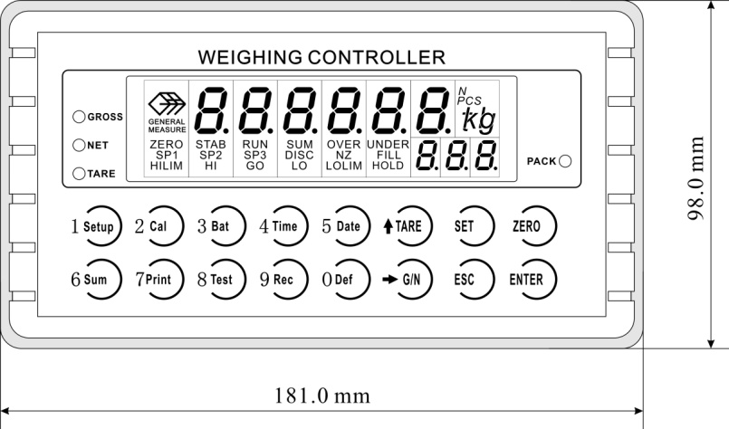

仪表前面图

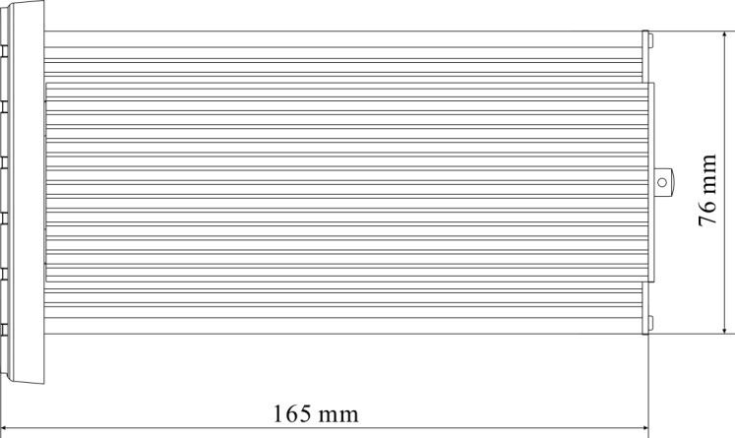

仪表侧面图

## **10.2**开孔尺寸

